三江学院“超星”在线课程资源管理与学习平台操作手册

目录

一、登录 2
二、课程建设 4
2.1 新建课程 4
2.2.2 设置 6
2.2 实践资料 8
2.3 课程章节内容搭建 9
2.3.1 创建章节目录 9
2.3.2 如何上传课程资源 11
2.4 课程资料库上传 12
2.5 作业 14
2.5.1 新建作业 14
2.5.2 作业发布 15
2.5.3 作业批改 16
三、课程管理 20
3.1 班级管理 20
3.2 分组设置 21
3.3 班级归档 22
3.4 教师团队管理 22
四、教学互动 23
4.1 通知 23
4.2 讨论 24
4.3 班级活动 24
4.3.1 分组任务 25
4.3.2 分组任务内容上传与批改 30
五、教学运行数据统计 33
5.1 基础数据 33
5.2 课堂报告 33
5.3 学情统计 34
5.4 学生成绩 35

一、登录
搜索学校网络平台网址 https://sju.fanya.chaoxing.com ，页面点击“登录”。
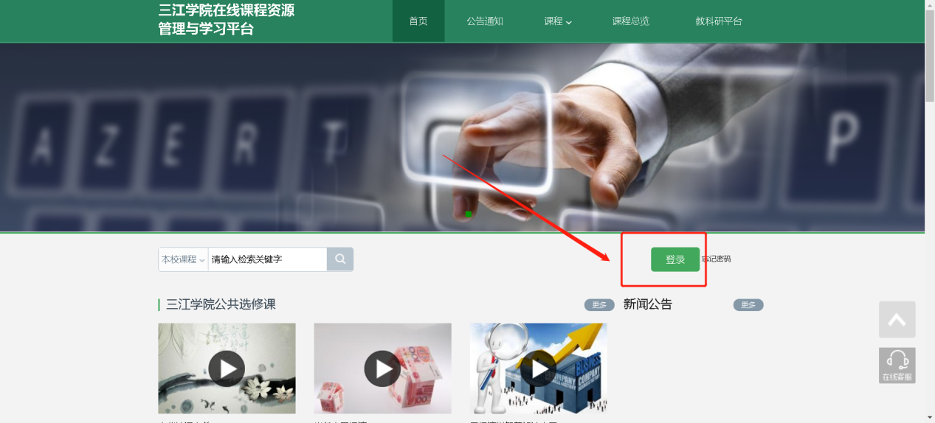
可使用手机号登录 ，手机号+验证码 ，或学习通扫码登录。
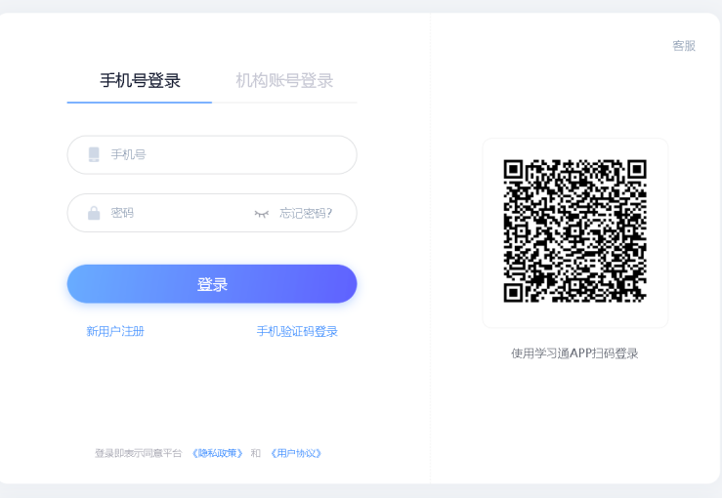
登录后 ，进入“个人空间”进行教学使用。
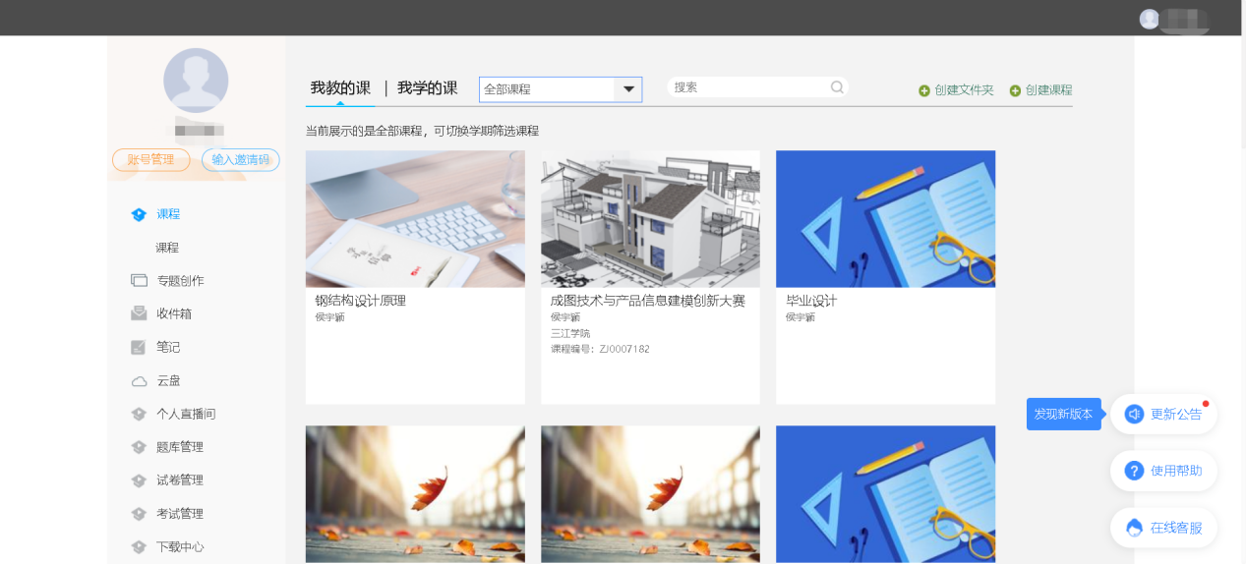

二、课程建设

2.1 新建课程
第一种方式：激活课程。在“我教的课”里显示课程未激活，即从教务系统中对接而来的，其课程内容为空，但有班级学生信息。点击激活：
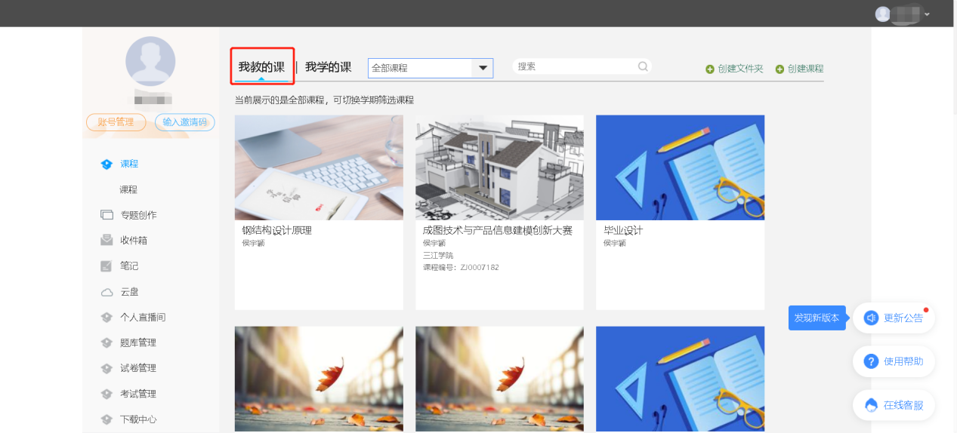
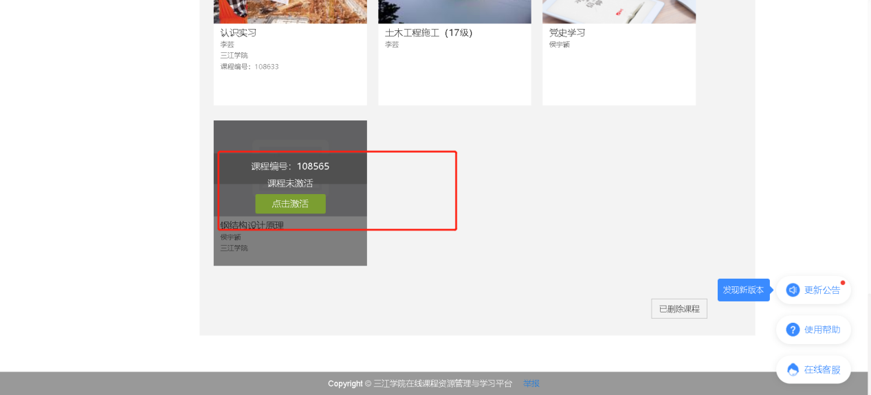
若平台中还没有建设这门课或不想沿用之前的课程，点“直接生成新课程”，则选择生成新课；
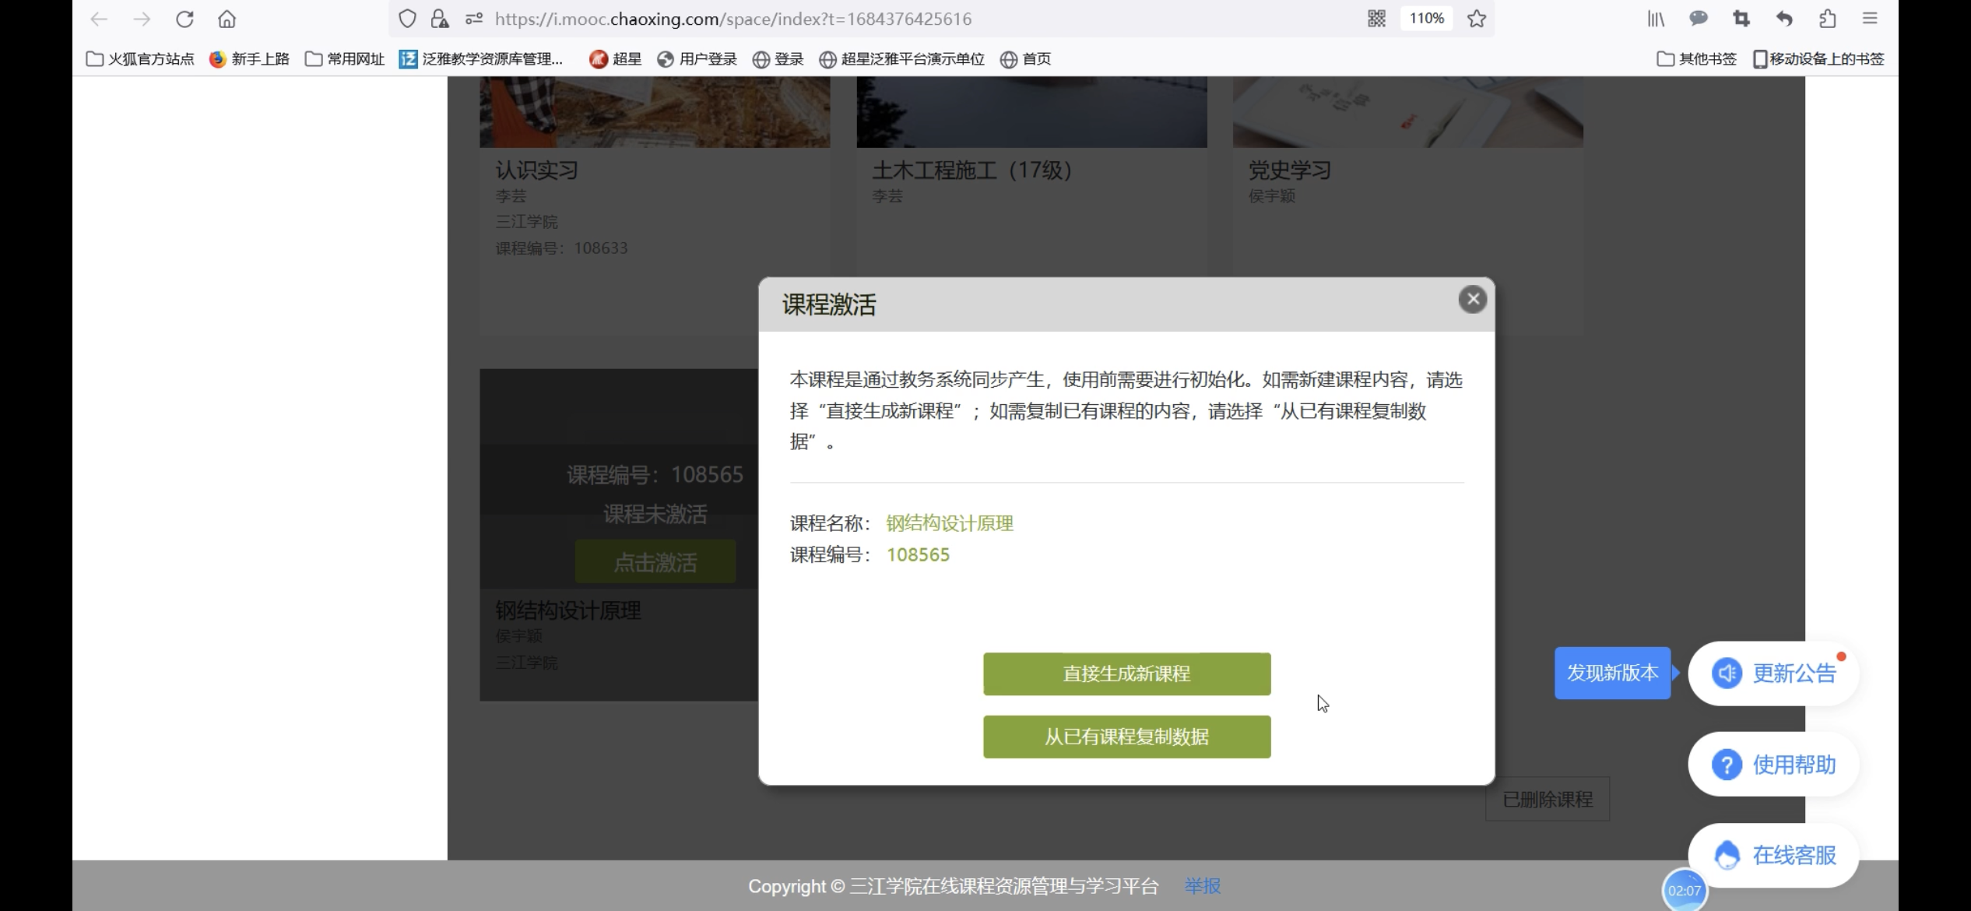
若想继承之前的课程内容，则选择“从已有课程复制数据”，选择需复制的课程点击“开始复制”即可。
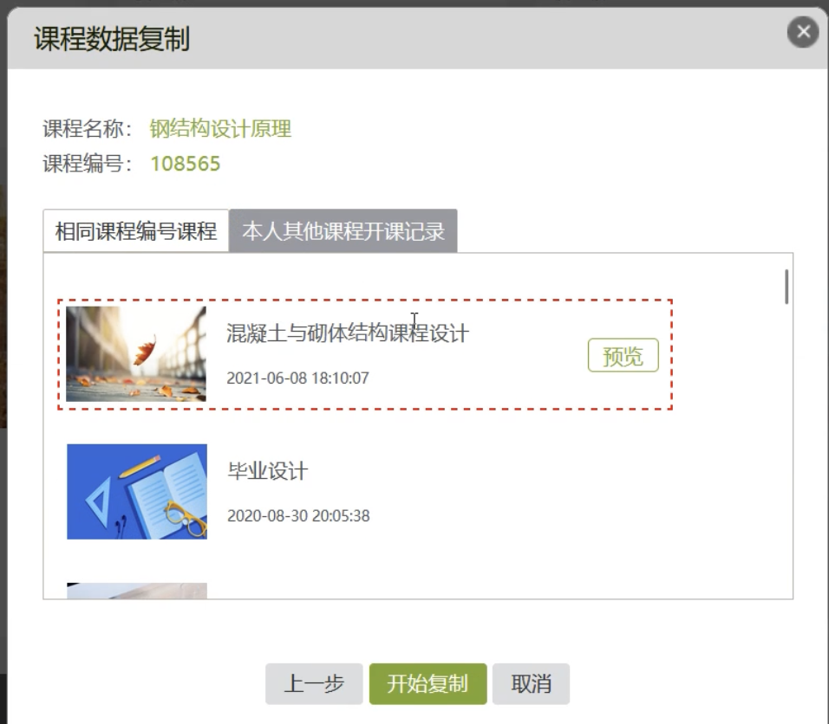

2.2.2 设置
以“软件项目管理”这门课为例。将鼠标移到课程右上角三个点，会出现一个下拉框包含三个选项。点击“删除”即可删除该课程。
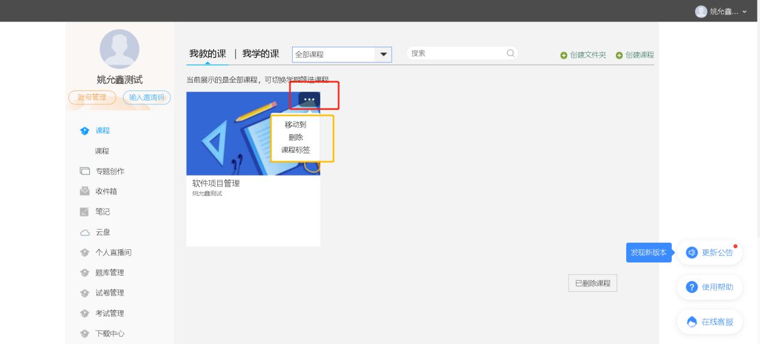
点击“移动到”，可以选择将课程移动到目标文件夹。（文件夹可在页面下面点击创建）
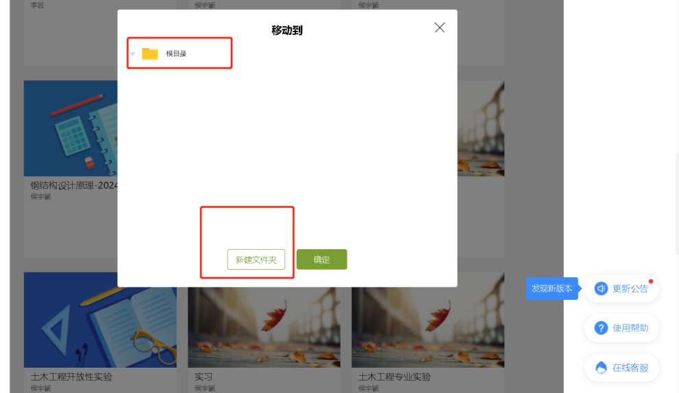
点击“课程标签”，可对该课程进行相应设置。
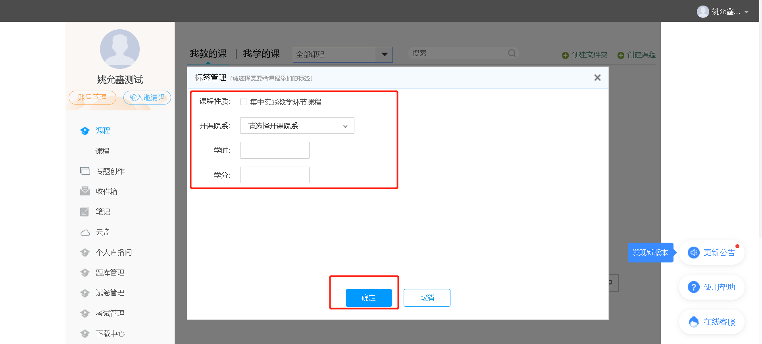

2.2 实践资料
可先点击切换新版本。
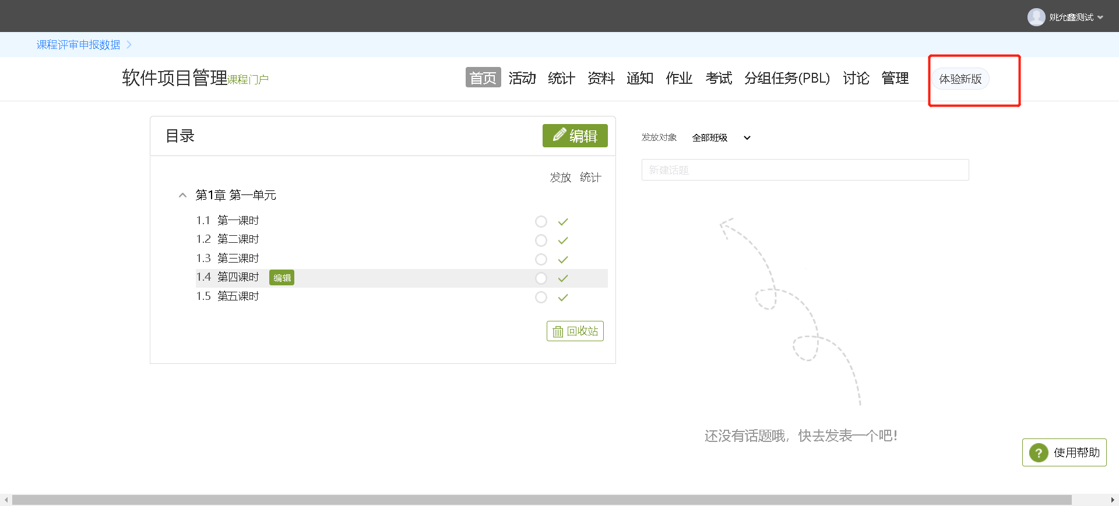
点击”实践资料上传“模块，即可上传该课程的资料。其中教师的姓名、课程名称与课程编号会默认显示出来，无需编辑。下方上传资料区域，带星号的”教学大纲“等为必填项，其他资料老师根据实际情况选自是否上传，最后点击右下角的”提交“即可。
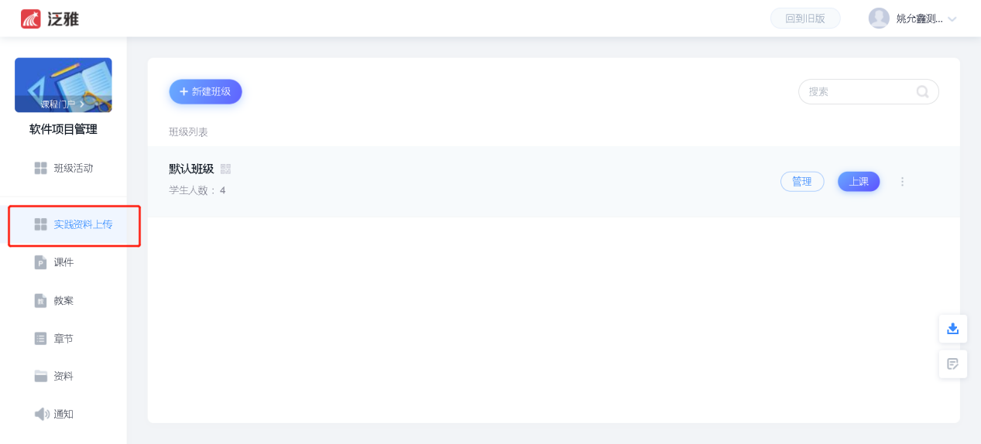
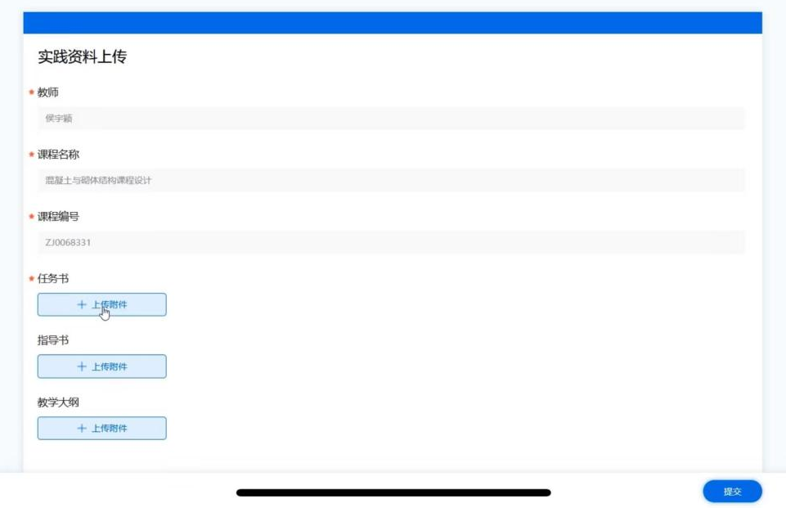

2.3 课程章节内容搭建

2.3.1 创建章节目录
进入课程主页 ，左侧点击“章节”进行课程内容搭建 ，左上角“编辑章节”进入编辑界面。
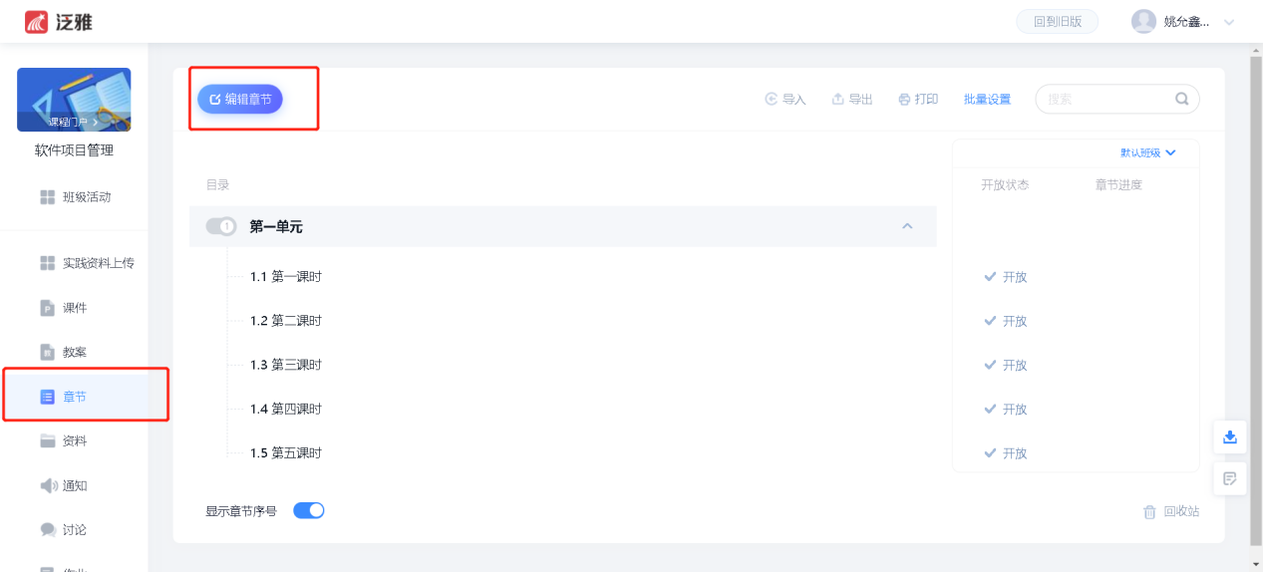
章节编辑界面左侧为章节目录 ，可通过添加“同级目录”“子级目录”添加章节 ，并在章节中编辑内容。(注 ：一级目录不支持添加内容。)
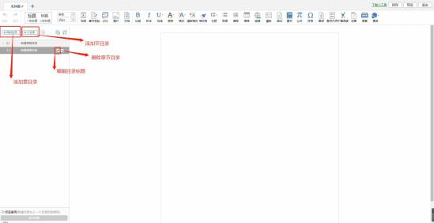
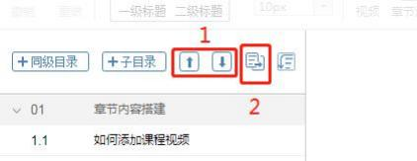
1.选中需要调整的章或者节顺序 ，点击“上下箭头” ，可调节章节顺序 ，节顺序只能在同一章内调整。
2.若需要把1.1调至第二章 ，可使用进行调整 ，选择需要调整的节 ，移动到目标章节即可。
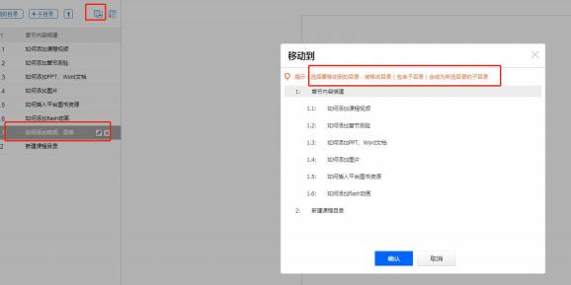

2.3.2 如何上传课程资源
以上传视频过程为例，上传其他资源步骤雷同。
在课程内容编辑器界面点击点击“视频”按钮。 目前支持四种上传方式：本地上传、电脑同步云盘、资料库、超星视频。可供支持上传的视频格式有：rmvb\3gp\mpg\mpeg\mov\wmv\avi\mkv\mp4\flv\vob\f4v。
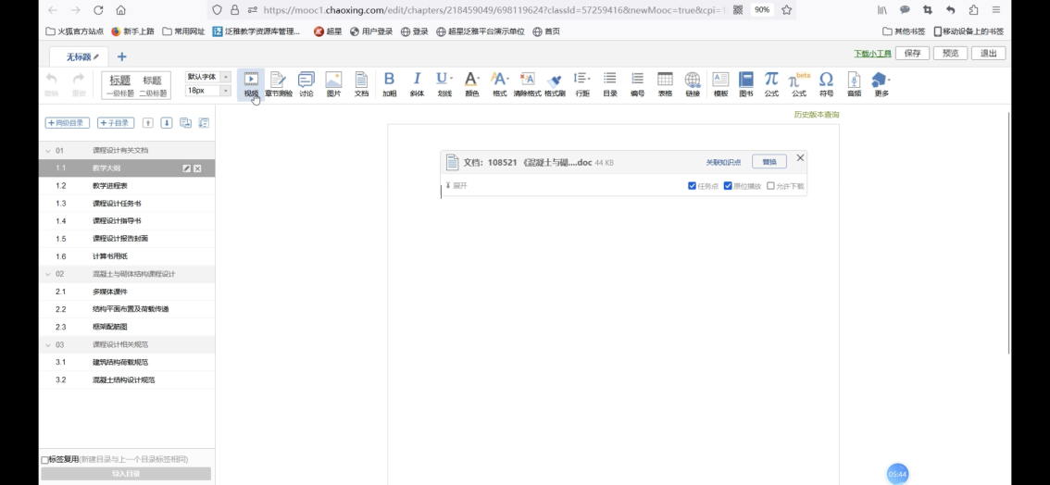
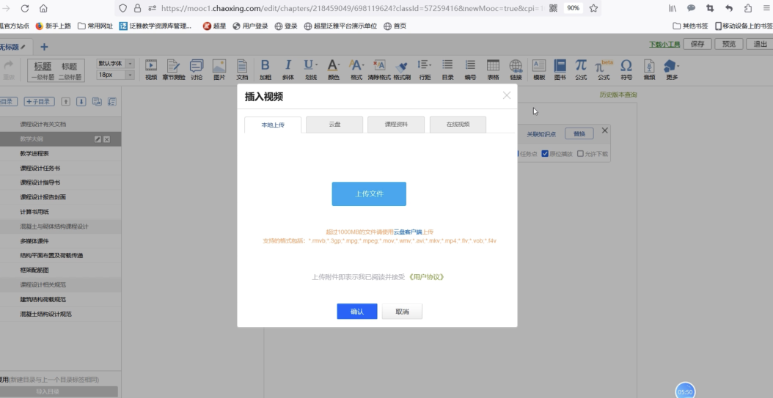
视频上传成功后 ，可以对上传视频进行剪辑 ，防拖拽等处理。勾选原位播放，则学生可以在网页直接观看，无需下载。勾选任务点，可设置学生必须观看一定时间的视频才可通过本视频学习。
防拖拽 ：勾选后 ，学生在播放视频时不能进行快进进度条操作。
防窗口切换 ：勾选后 ，学生在播放时不能切换窗口 ，否则视频暂停。
允许倍速 ：勾选后 ，学生可以倍速观看课程视频。
任务点 ：勾选之后 ，该视频为一个任务点，可以在左边选择通过任务的观看进度 ，可选择90%、70%、50%。

2.4 课程资料库上传
“资料”库 ，可以通过本地上传、添加云盘资源、添加书房资源、图书等多 种方式 ，将相关课程资料 ( ppt、文档、图片等 ) 上传到课程资料库中 ，供学生自由观看 ，设置是否允许下载 ，设置面向开放对象或在章节中引用。
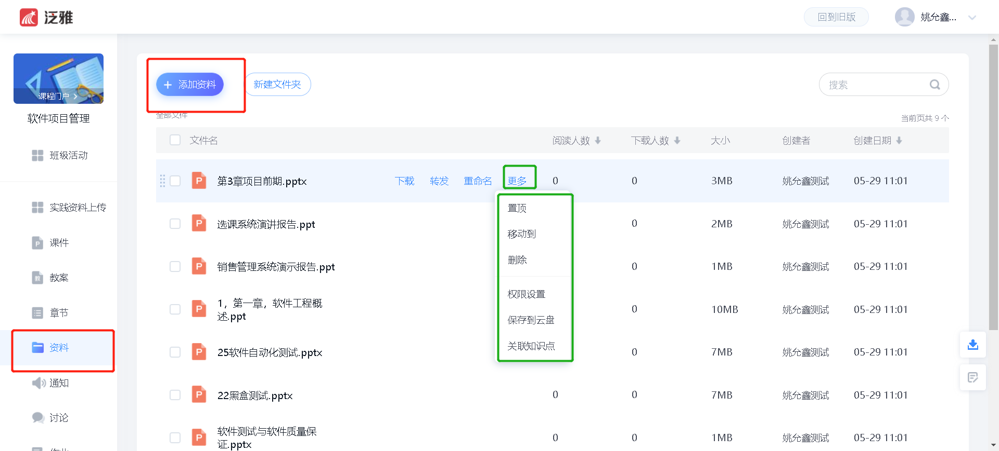
资料库中支持创建文件夹分类整理资源 ，每个资料可以进行文件夹间的移动。文件夹可以设置开放对象 ，共享范围。
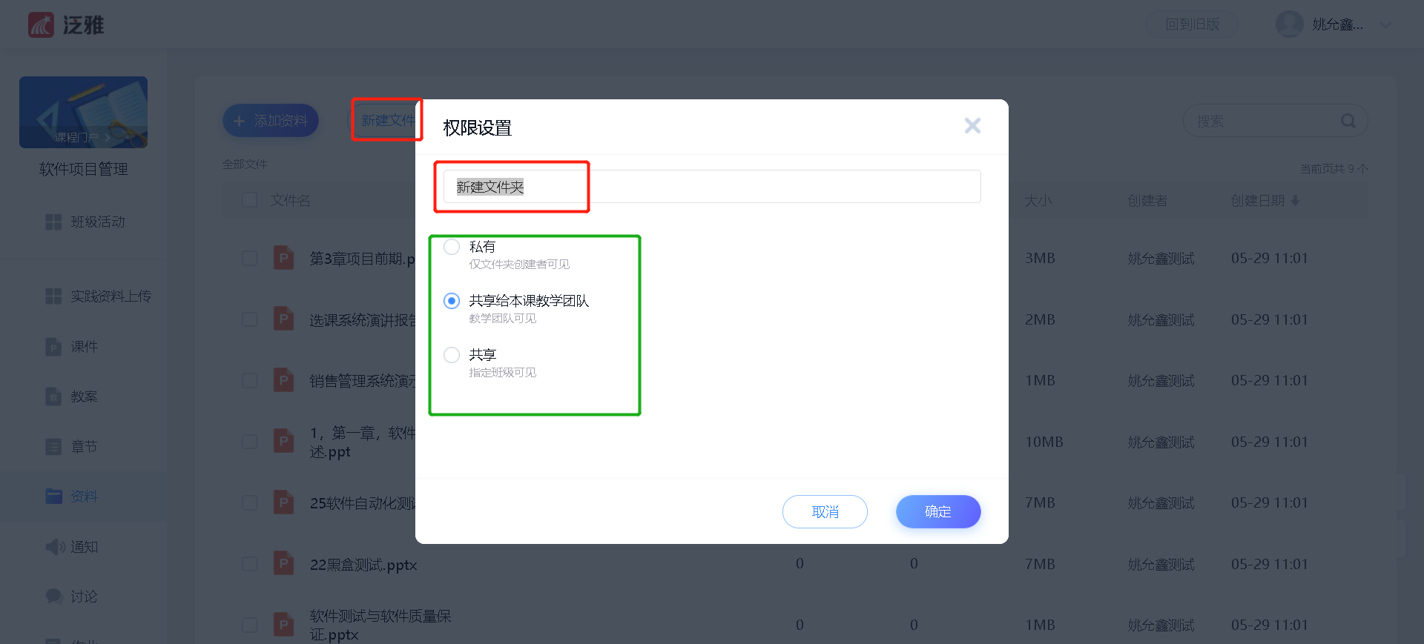资料库文件可以点击“更多”做“权限设置”是否允许下载。
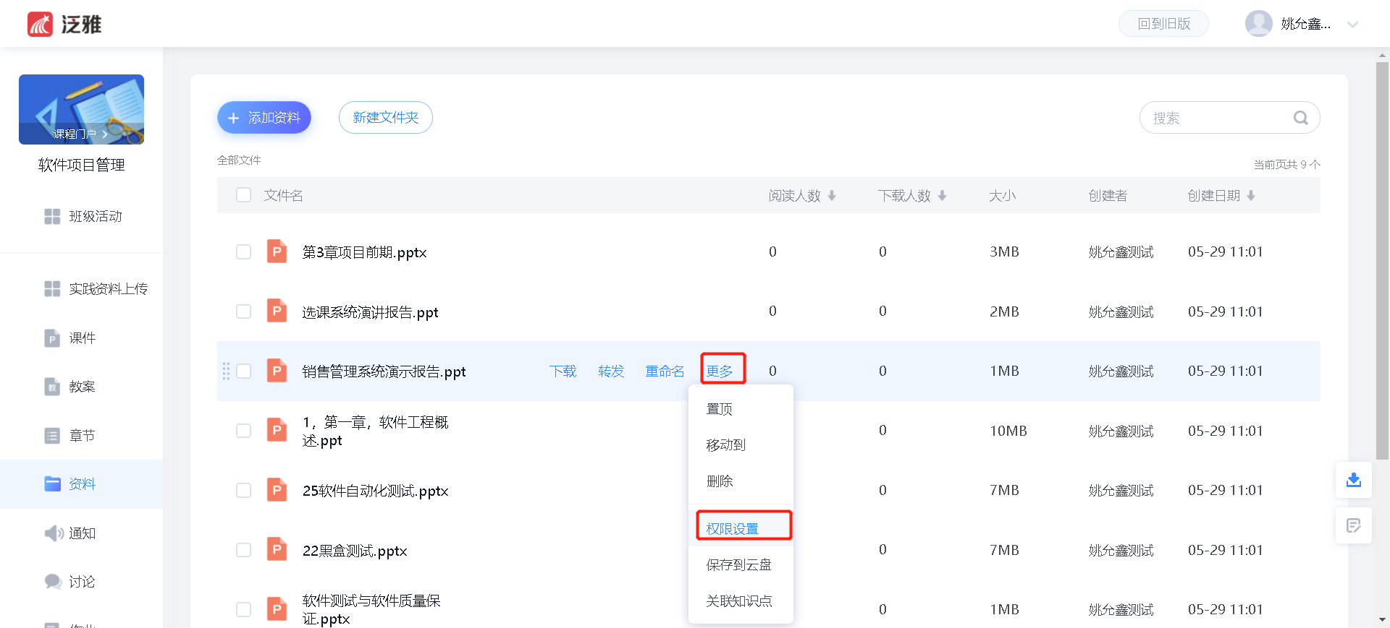
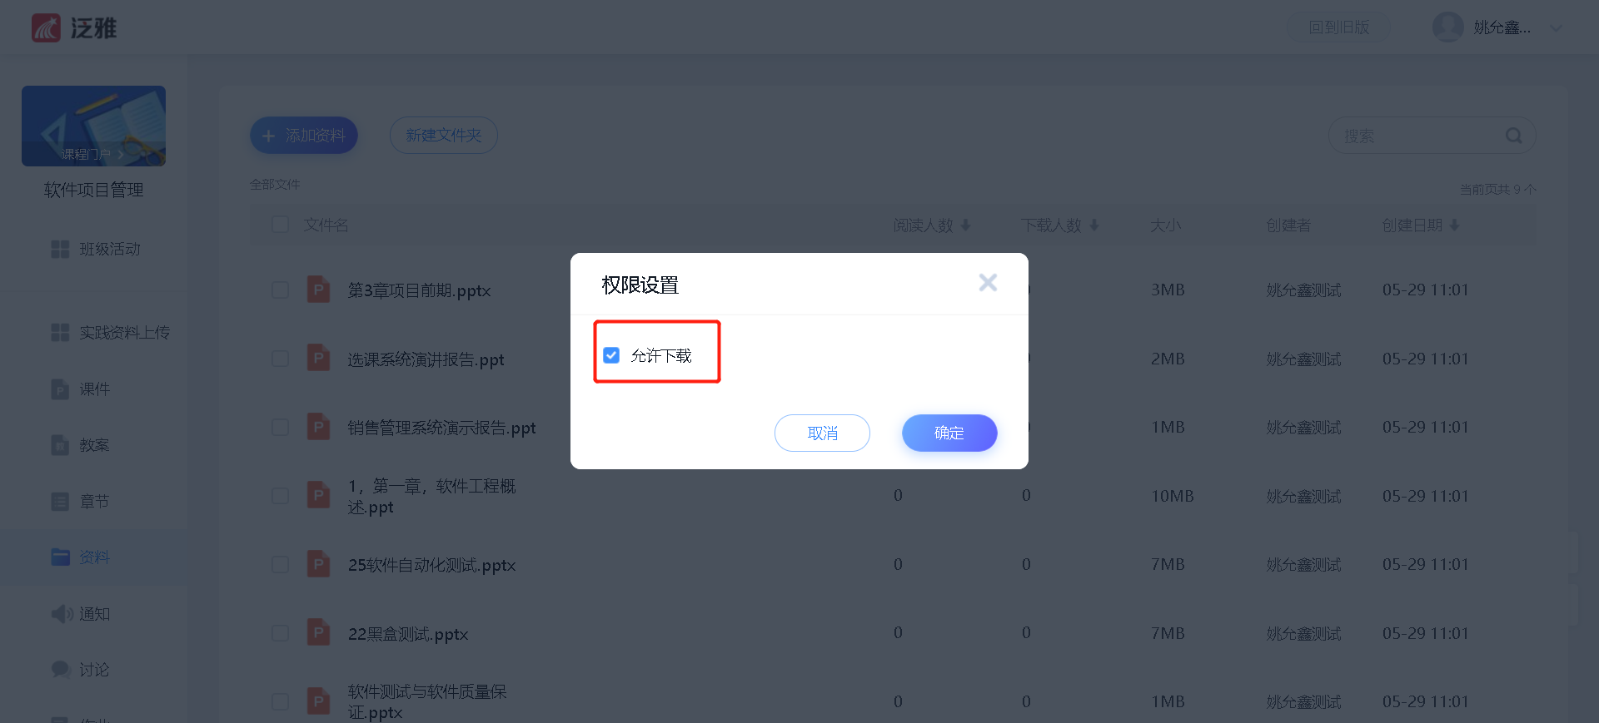

2.5 作业

2.5.1 新建作业
“新建作业”进入作业编辑界面 ，可自定义作业名称 ，支持通过手动编辑、
智能导入、从题库选题三种方式创建作业。
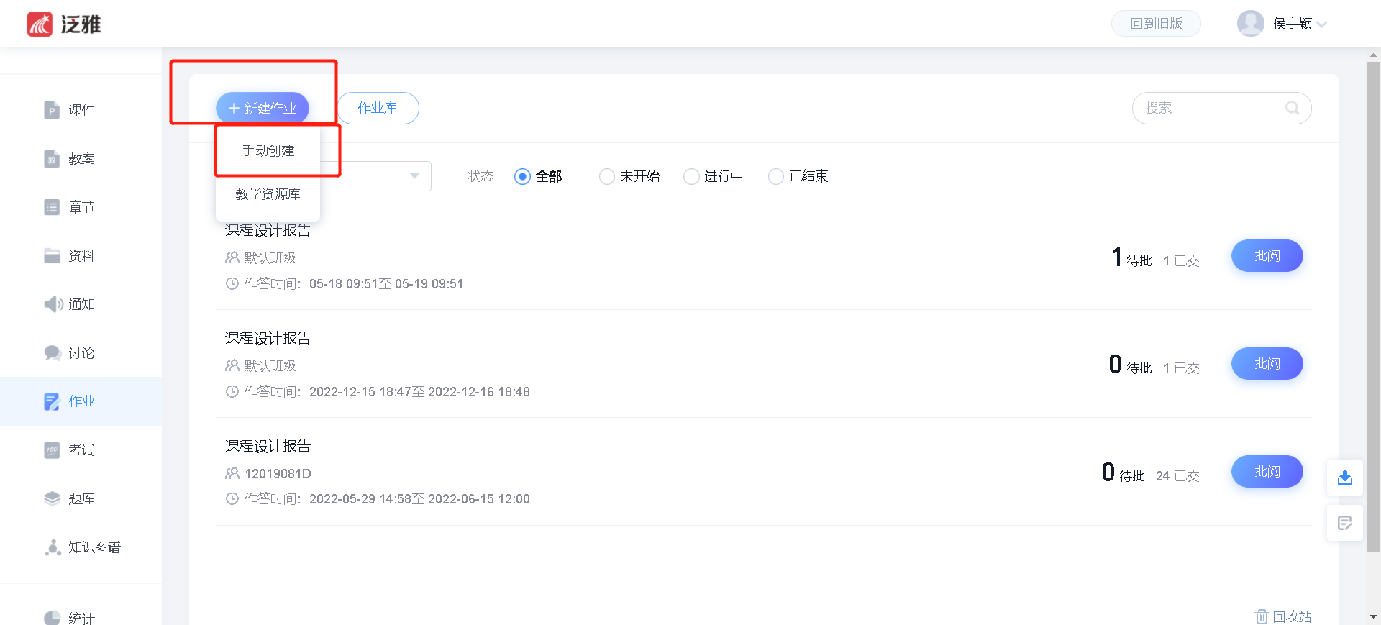
因为作业为文件类型的实践报告，所以老师需选择“简答题”，并输入对实践报告的要求。然后点击“完成”并“保存”，即可生成作业。
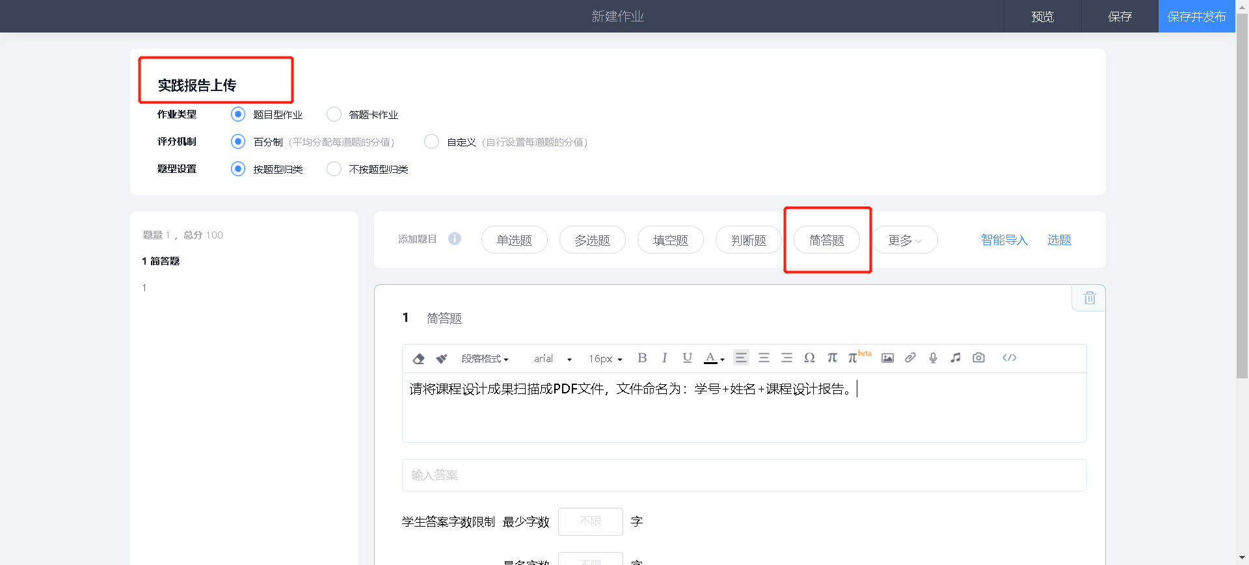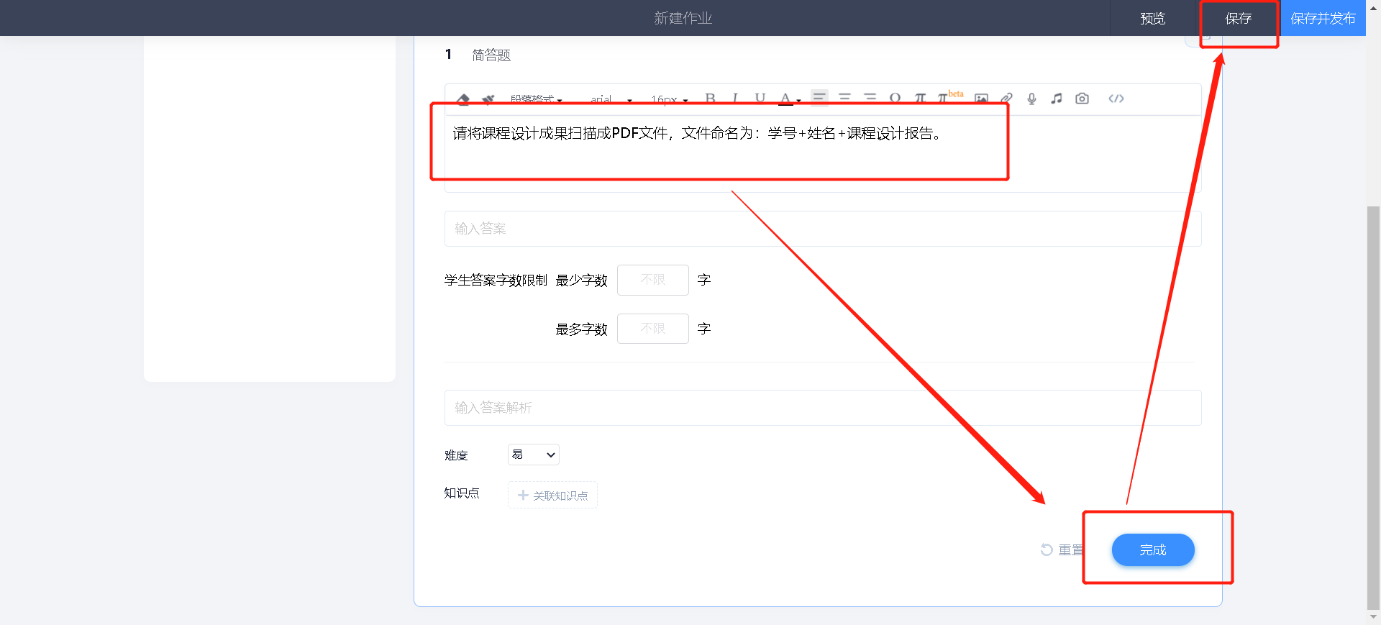

2.5.2 作业发布
新建完成的作业 ，在作业库中进行发布。
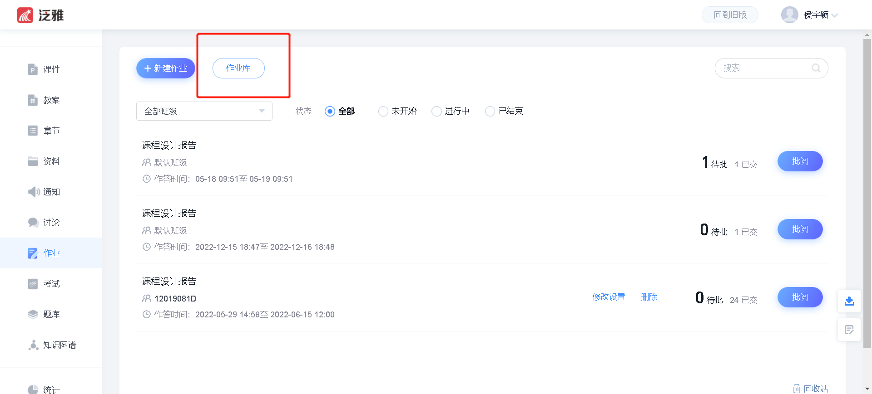
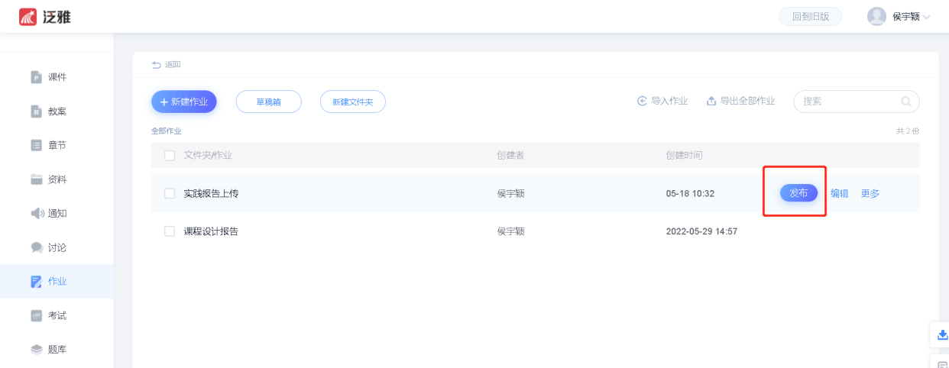
进入作业发布页面 ，选择发放对象 ，可以按照班级或者按人发放。
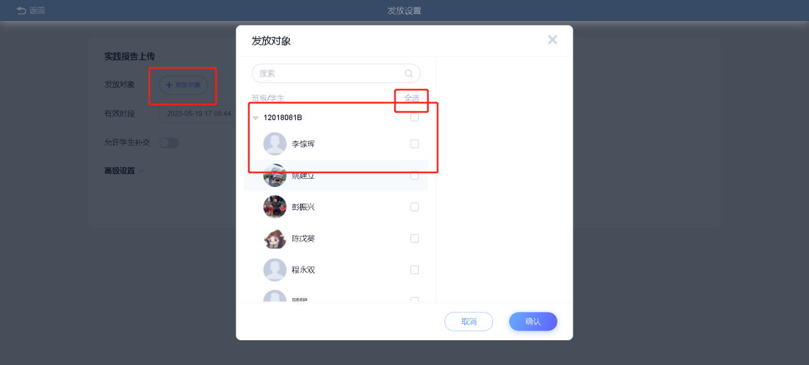
设置作业的开始和结束时间 ；及格标准 ，是否可以重做 ，以及防作弊设置 ， 督促设置 ，作答要求 ，评分设置。
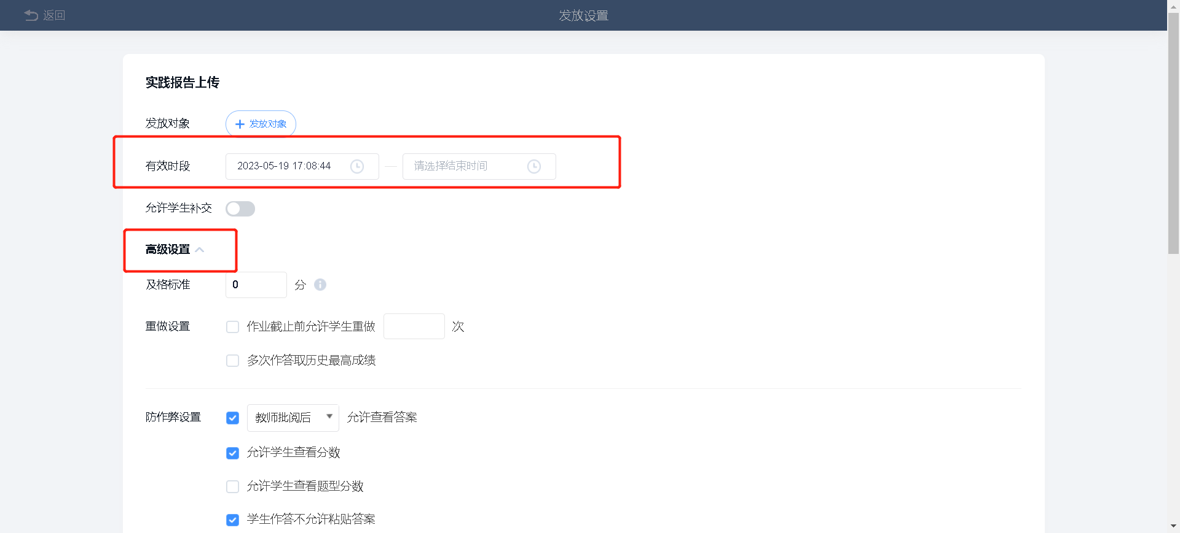

2.5.3 作业批改
可按班级查看已发作业。
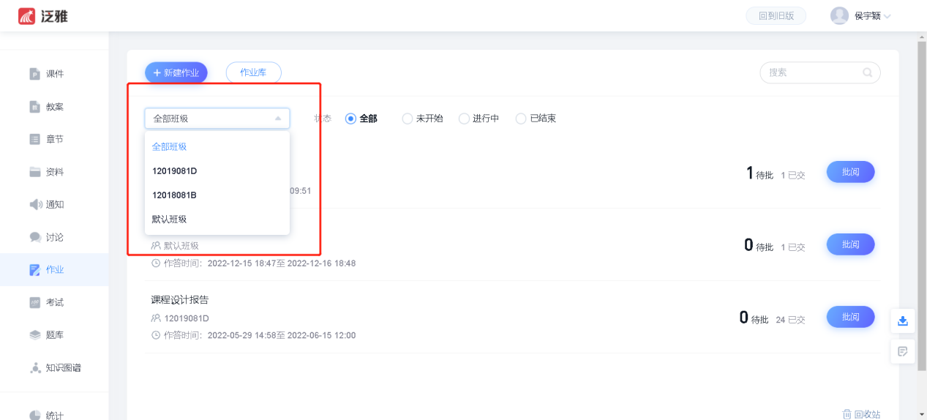
作业列表中点“批阅”，可以看到作业提交的情况 ，已交人数 ，未交人数支持按人批阅和按人批阅 ；并且支持成绩导出 ，在“更多”中 ，可以导出作 业附件(包含学生作答情况 ，教师批改情况 ，学生提交的附件) ；修改成绩 ，批量打分等操作。
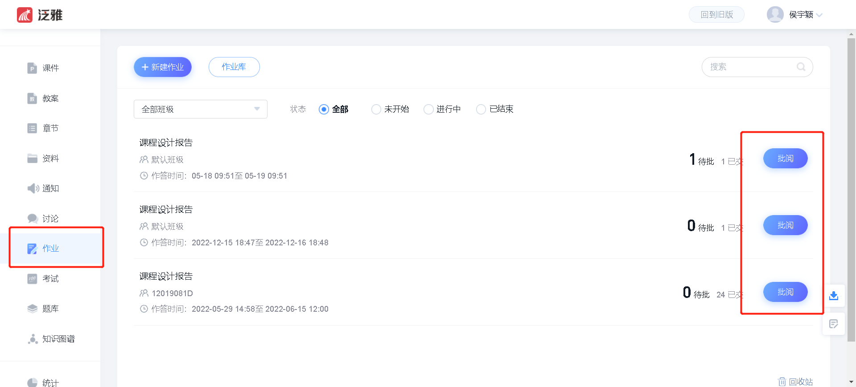
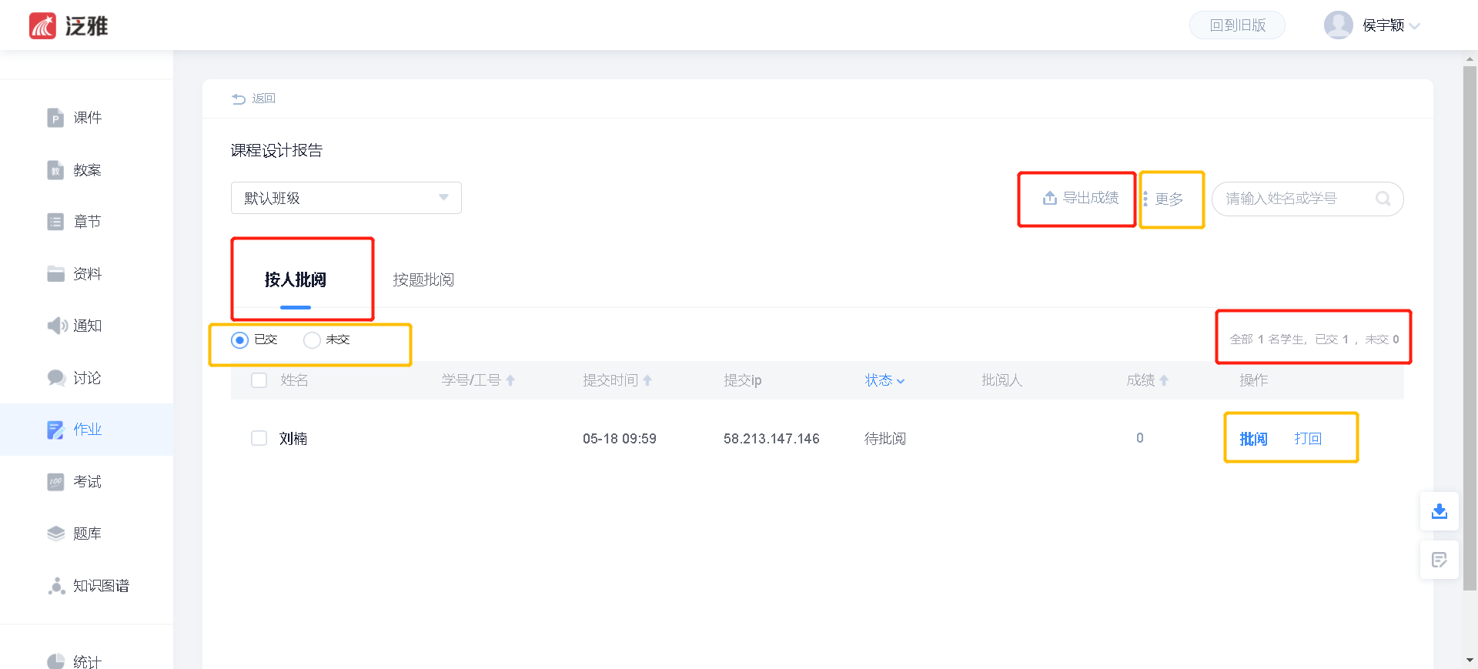
学生个人作业批改页面 ，教师可以对主观题进行打分写评语 ，或打回重做提交成绩等操作。
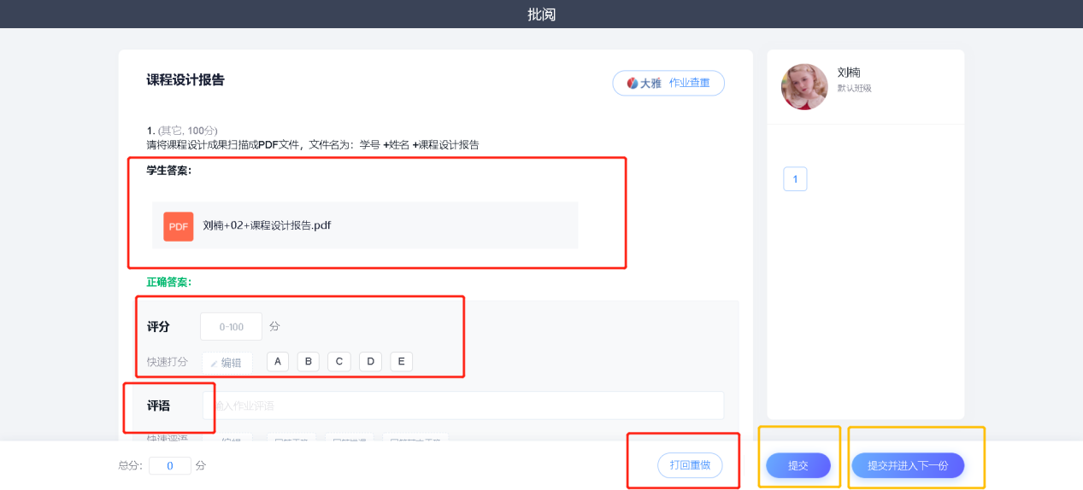
且评语和批语含有富文本框，可以上传图片、音频、文件等，也提供快速评语，点击就可使用无需打字，提高老师批阅速度。
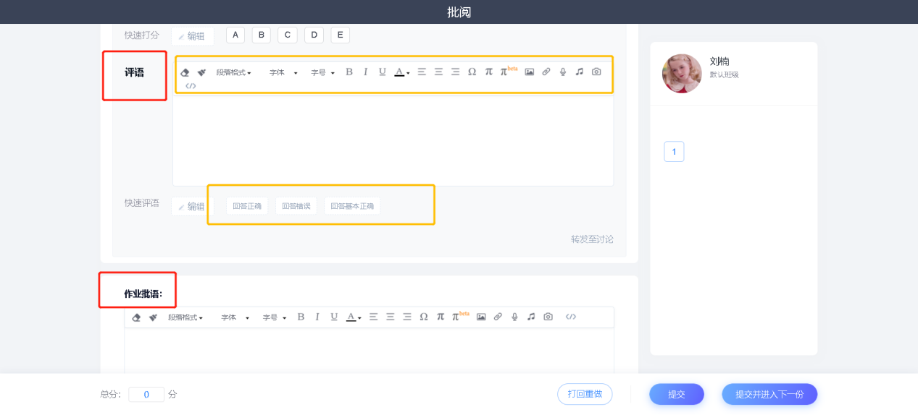
且点进学生上传的附件，可进行直接批注打分，教师可以借助手写板等设备进行精细化批阅，最后点击右上角“完成”。
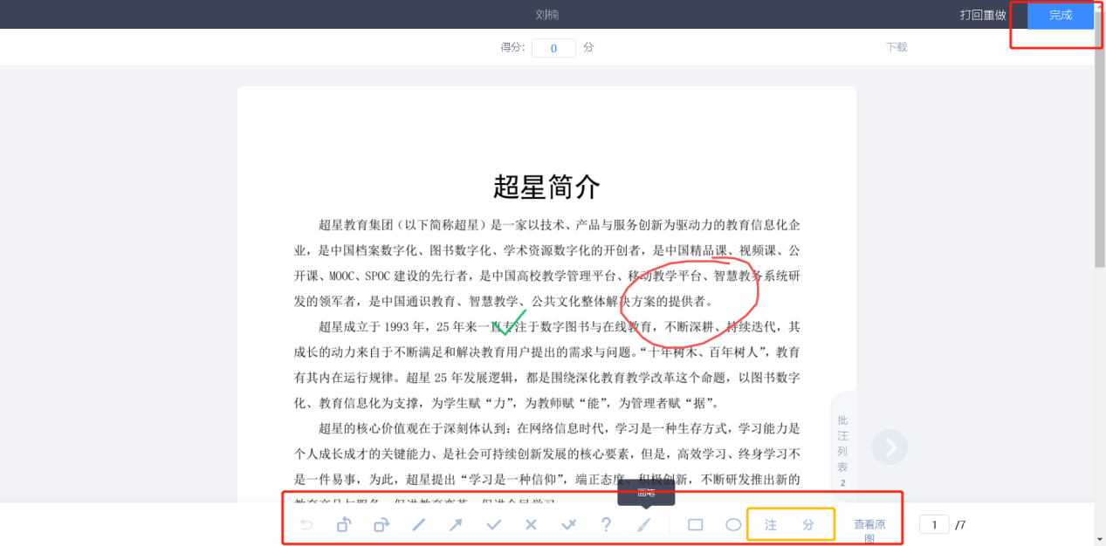

三、课程管理

3.1 班级管理
在管理页面进行“新建班级”，可进行重命名、分配、删除、移动顺序等操作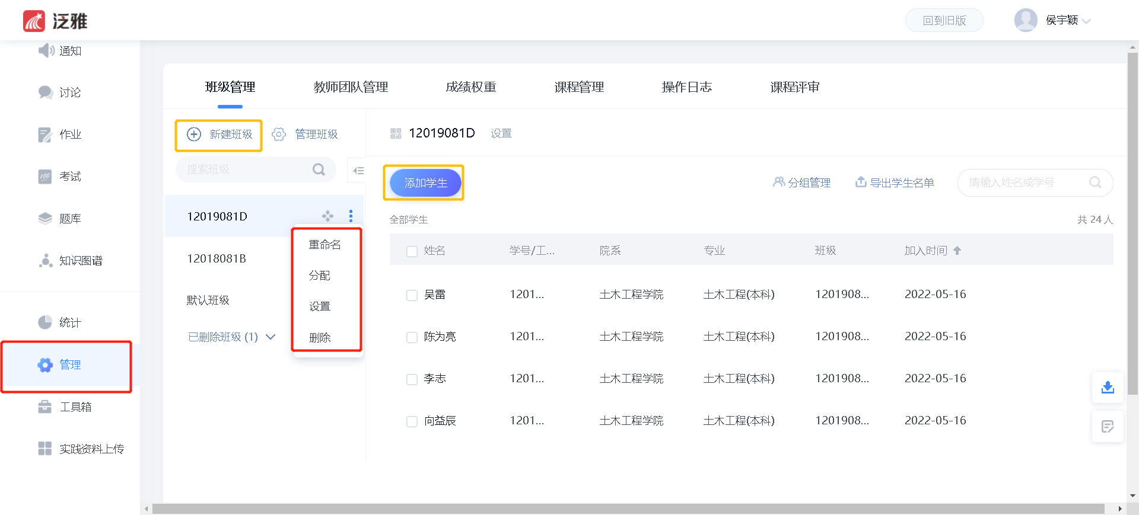 课程由多个教师多个班级使用的 ，可以进行班级分配 ，针对管理。
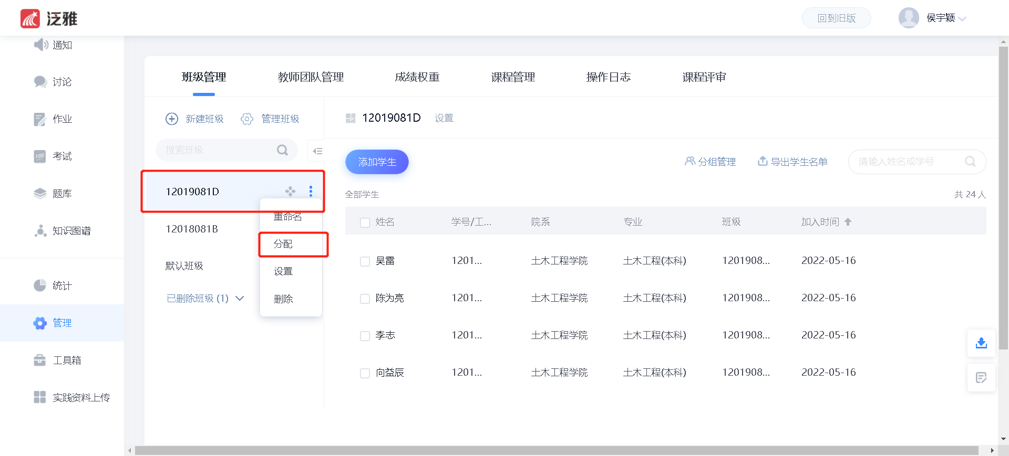
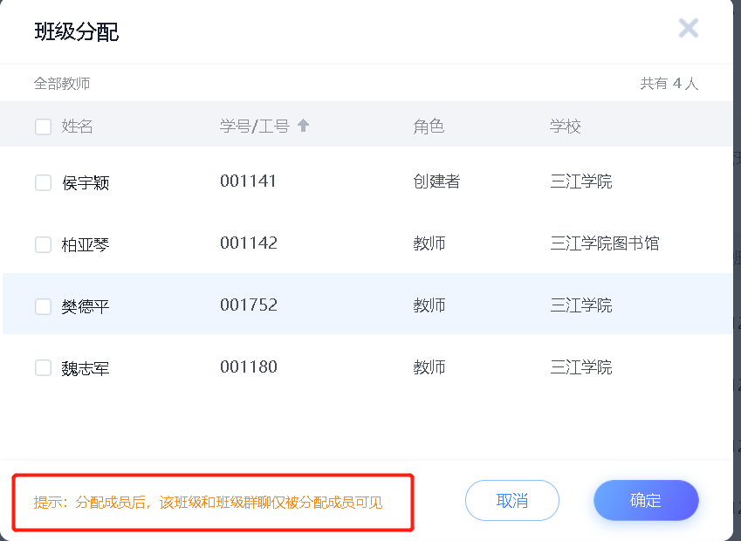

3.2 分组设置
对学生进行固定分组 ，可用于“分组任务“。
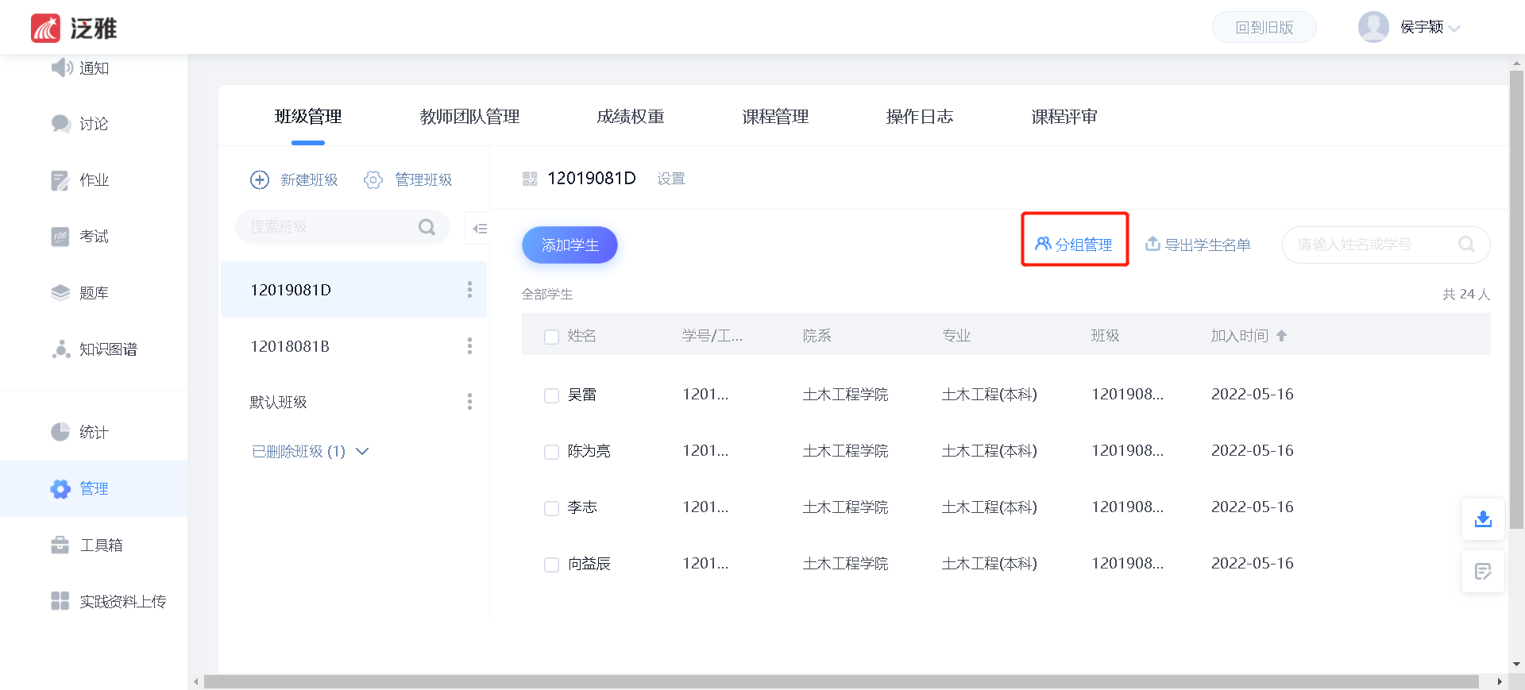
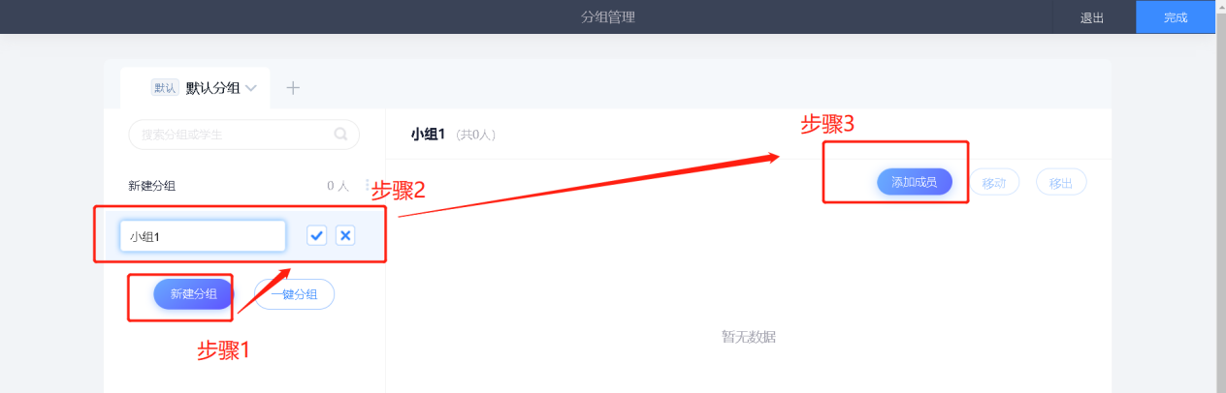
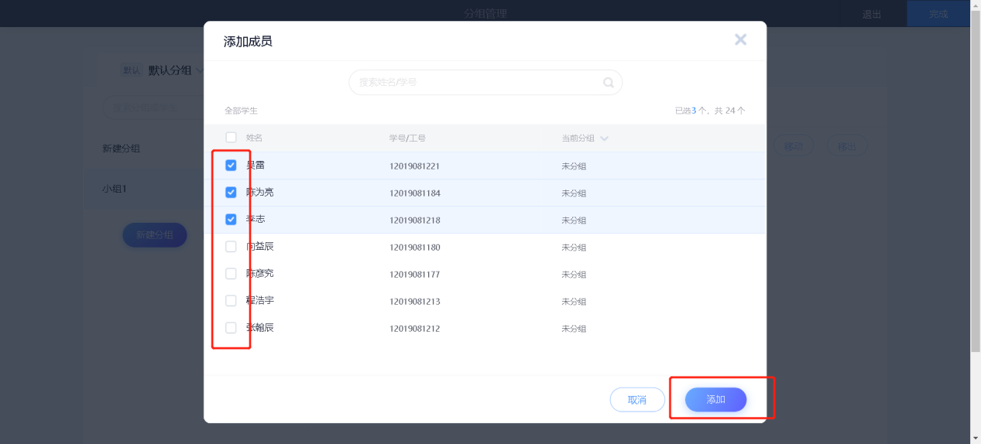

3.3 班级归档
删除班级会保留学习数据 ，相当于归档 ，存放在“已删除班级” ，可以进行 导出 ，在统计页面也可以看到该班级的成绩。可以进行恢复、彻底删除、导出名 单、导出成绩的操作。
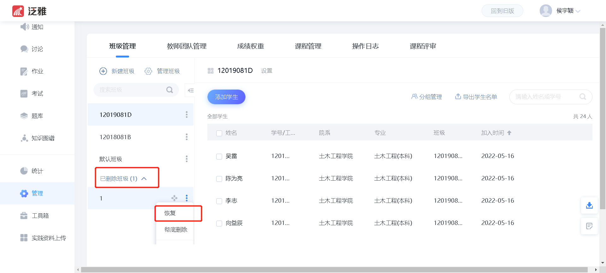

3.4 教师团队管理
课程内可以添加共建教师或者助教 ，一起进行课程建设 ，班级管理等操作。
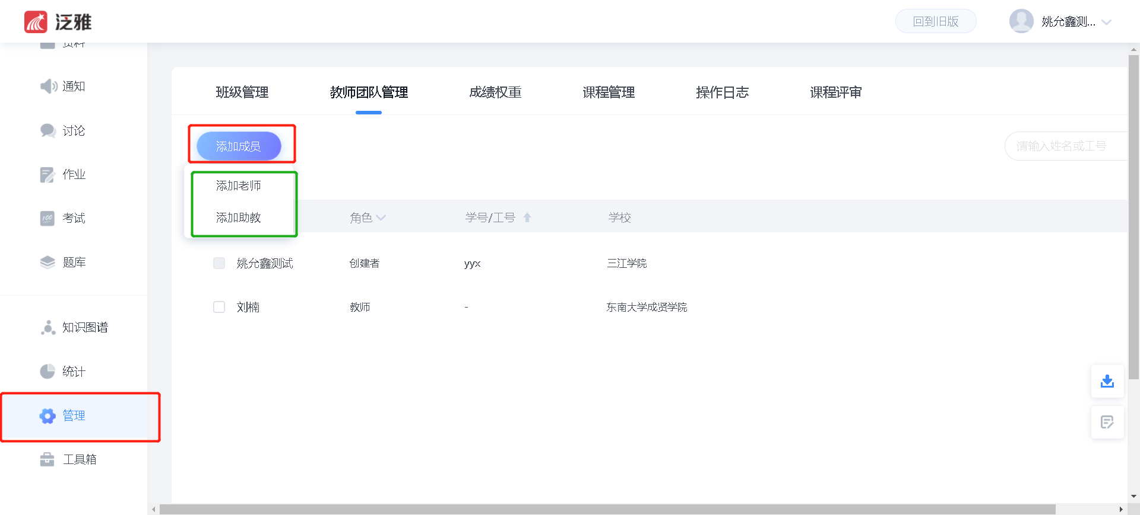
添加教师/助教后 ，可以进行班级分配、权限设置或移除。
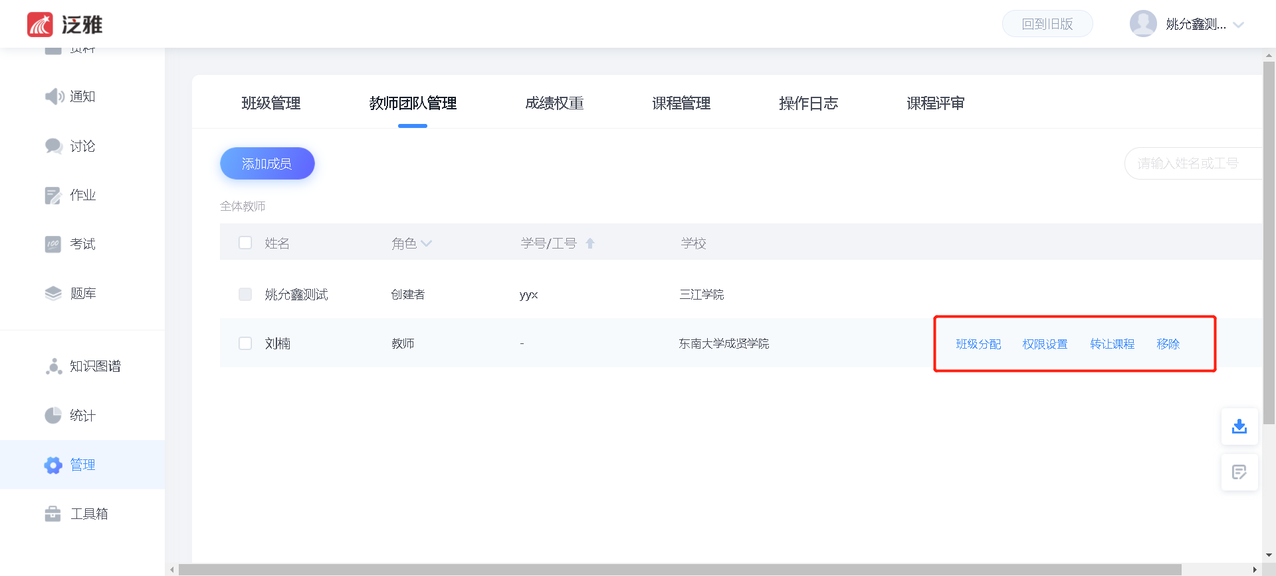

四、教学互动

4.1 通知
教师可以给课程班级发通知 ，可用于课前预习通知 ，上课通知 ，课后测验通知等场景。并且可以了解已读未读情况 ，能够撤回、重新编辑。
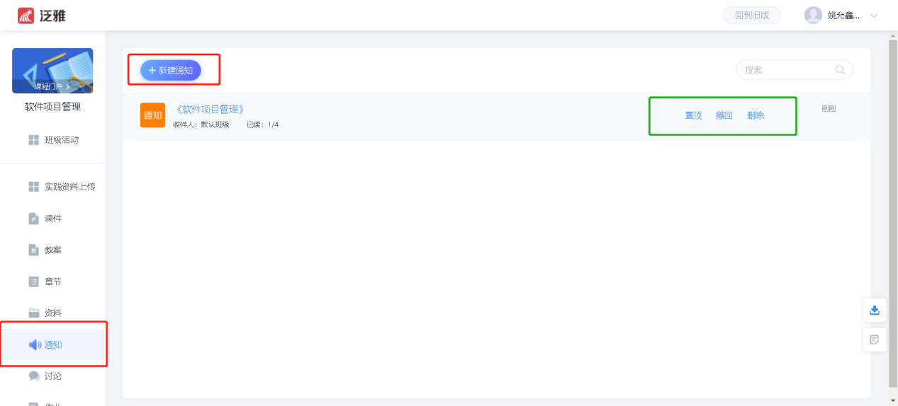

4.2 讨论
师生可以在讨论区进行问题交流和分享。教师可以针对某个班级发放讨或或者面向全部班级发放 ，支持加精和置顶展示。
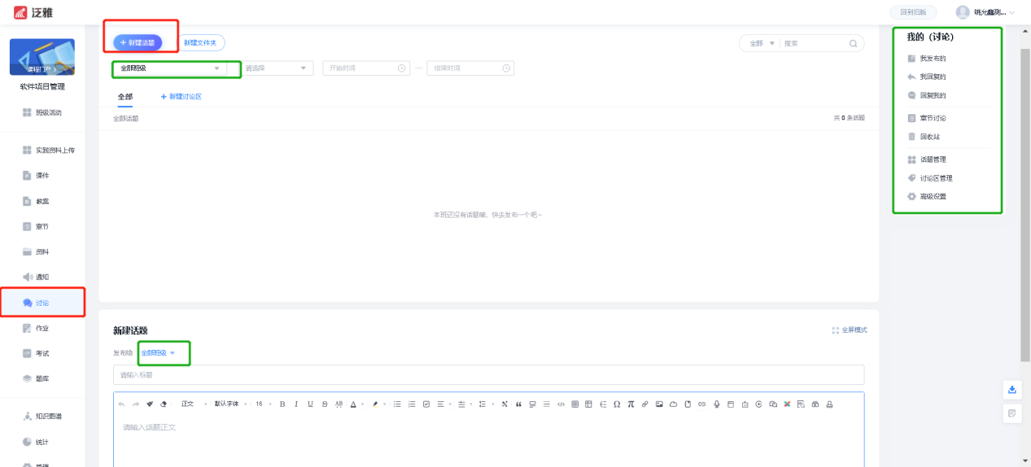

4.3 班级活动
平台上设置活动与学习通 APP 互通 ，教师可通过平台备课，通过学习通进行发放。
班级活动页面 ，也可以进行新建班级、班级重命名、删除、移动顺序。
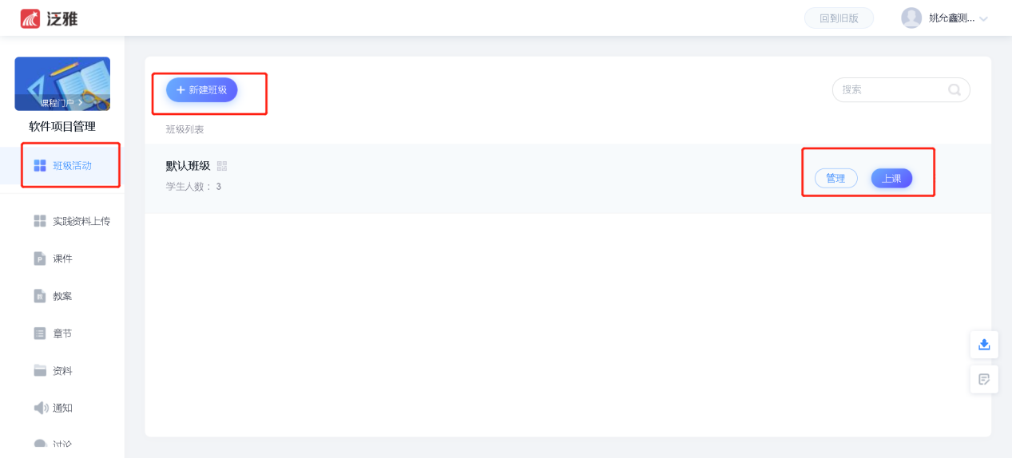
或直接选择班级进行上课，进入班级活动列表，点击“添加活动” ，可进入活动列表 ，进行活动设置。除活动控件外 ，还支 持添加教案、章节、图片、视频等更多资料添加在活动区域 ，搭配投屏在课堂上进行展示。且移动端app也支持使用。
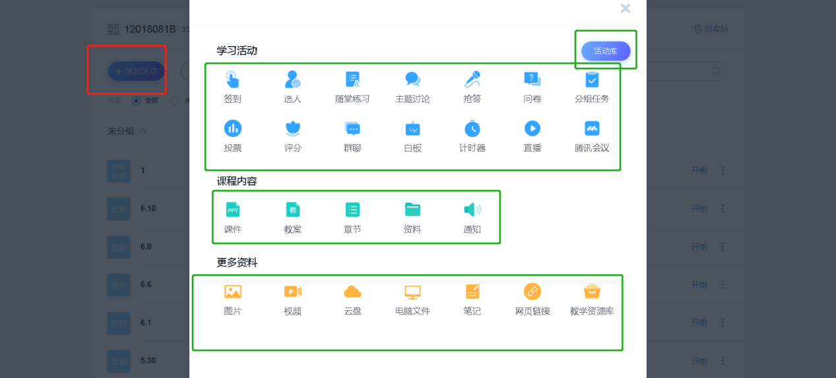

4.3.1 分组任务
分组任务功能介绍 ：以问题为学习的起点 ，教师以学生学习小组为重要的推动性 ，通过指导 小组成员展开合作，发挥群体的积极功能，提高个体的学习动力和能力 ，直至完成特定的教学任务。
分为标题和内容 ，内容可以为文字、 图片、音视频等。支持学生提交图片、文字、音频、视频、文件等形式的答案。
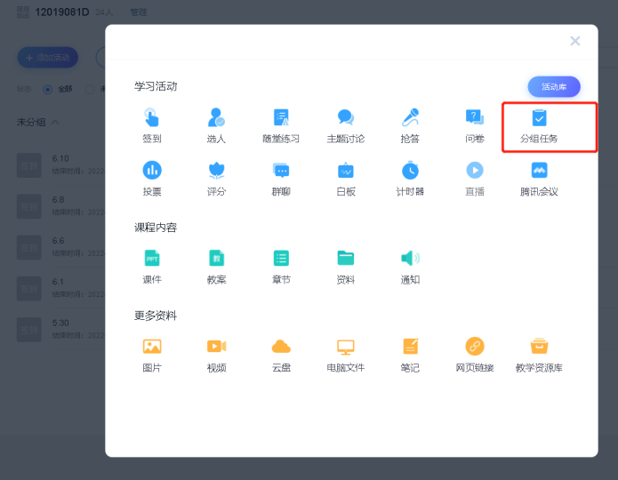
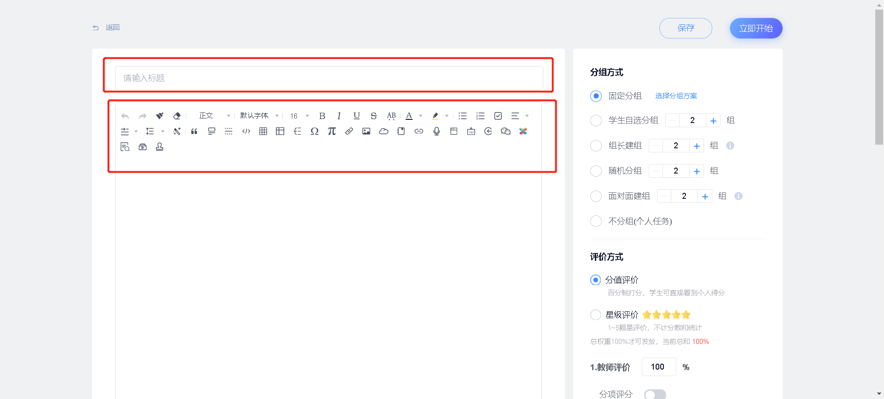
分组方式 ：固定分组、学生自选分组、组长建组和随机分组四种方式。
①固定分组：
在分组方式一栏中选择【选择分组方案】，可选择已经设定好的分组的方案。
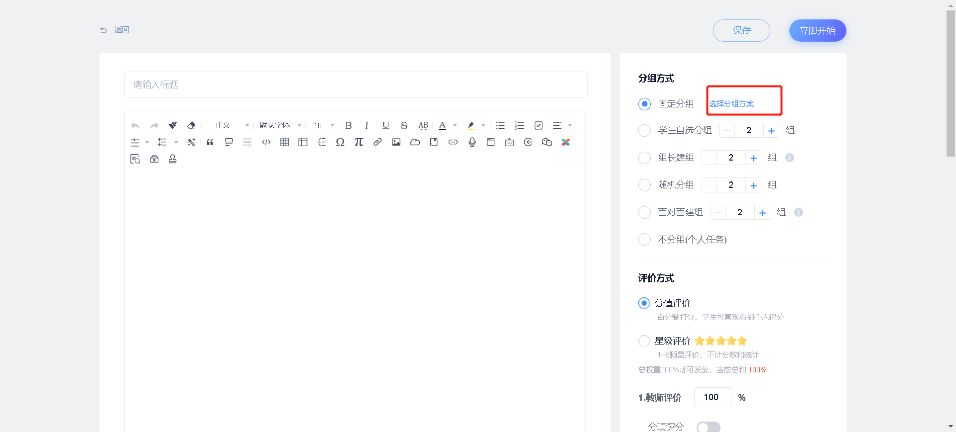
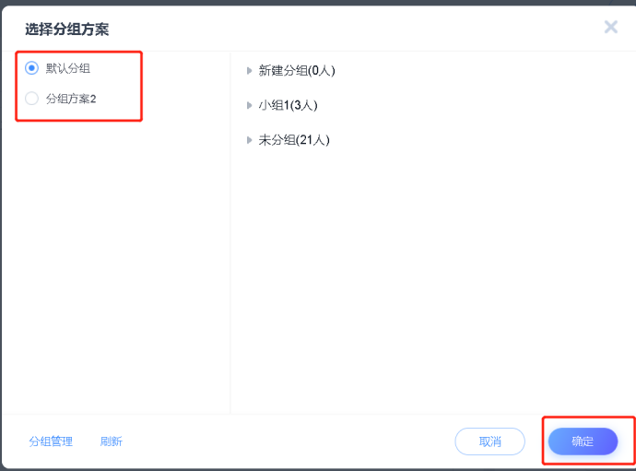
②自选分组 ：
在分组方式一栏中选择【学生自选分组】➡教师设定分数和每组人数上限 ，进行任务发布。
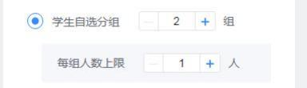
学生收到任务 ，自选分组进入 (如下图 ) 。
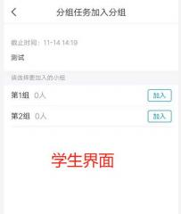

③组长建组 ：
在分组方式一栏中选择【组长分组】 (组长需线下指定)

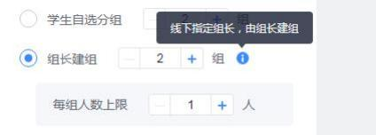
任务发布后 ，组长进入任务点击“新建分组” ，即可创建小组并选择组员 ， 小组创建成功 ，系统自动标记新建分组学生为组长。
组长操作界面 ：

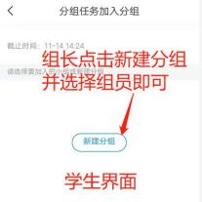 | 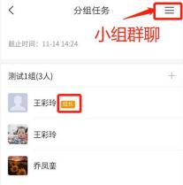
④随机分组 ：
随机分组由教师设定组数 ，系统根据组数随机分配学生进组。
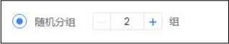

以上分组方式，任务发布后，教师可以调整组员分组，移动或删除，也可设置组长。
评价设置 ：教师评价、组内互评、组间互评和自评四种方式 ，权重总和为 100%。
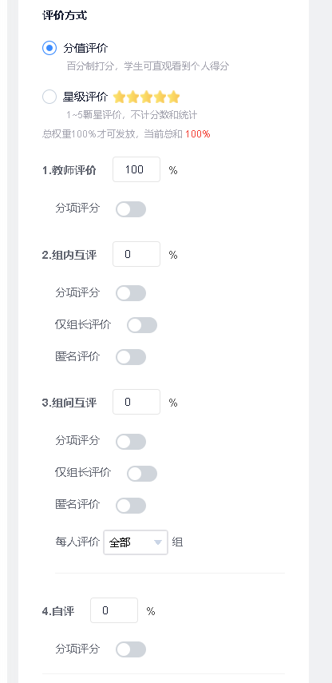
且可设置只允许组长提交。
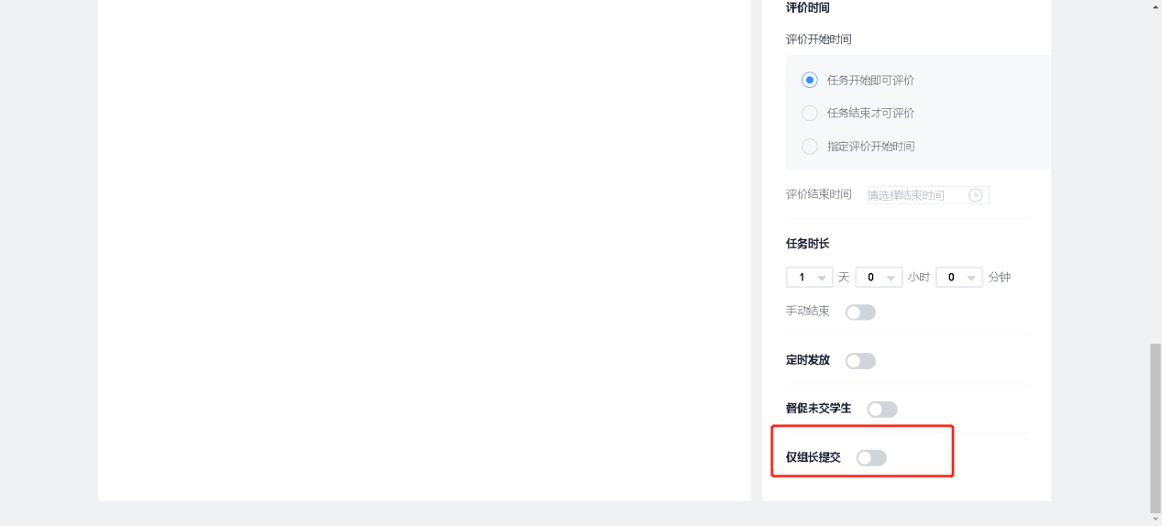

4.3.2 分组任务内容上传与批改
任务发布后，小组内只需其中一人提交即可。
（此为学生界面提示）
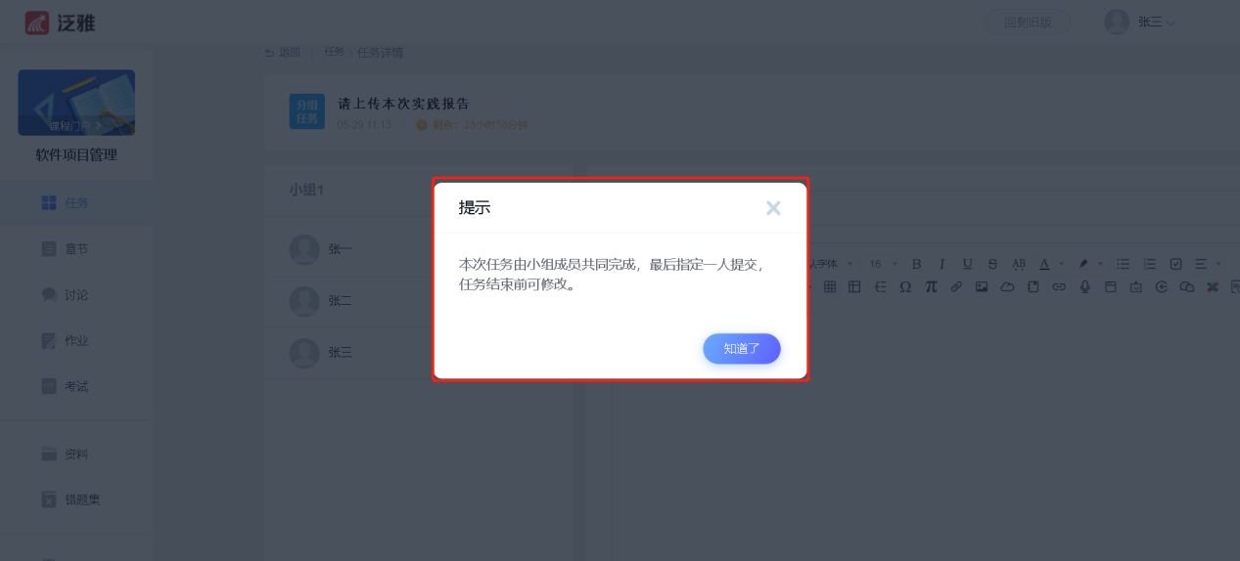
学生提交任务时，以最后一个提交的为最终答案 ，批阅人和学生均可以查看之前的编辑记录，且在任务批阅页面，进行评分、评语，可二次修改。
（此为学生界面提示）
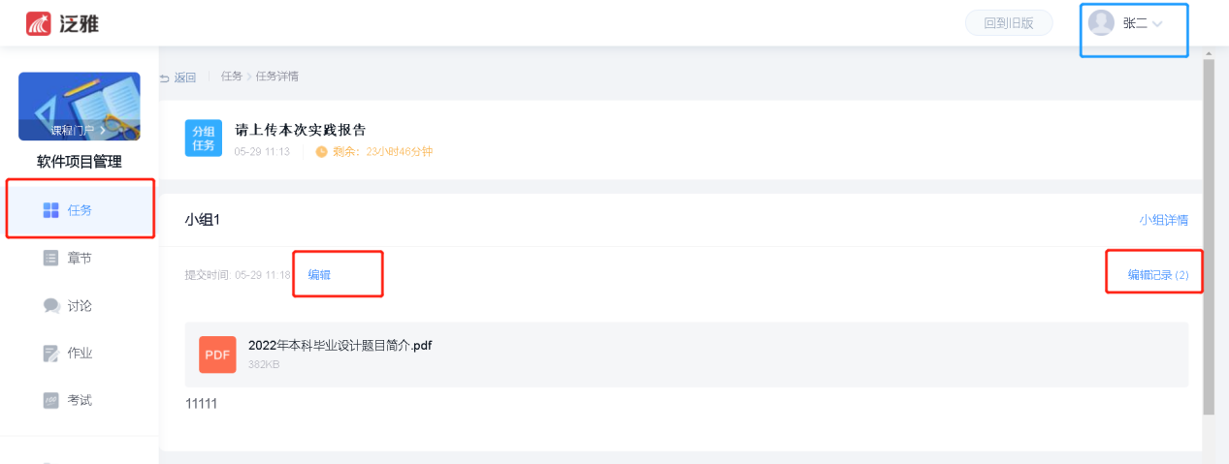
学生提交任务后，老师可在班级活动管理界面找到已发布的小组任务，点进去就可对小组作业进行批阅。
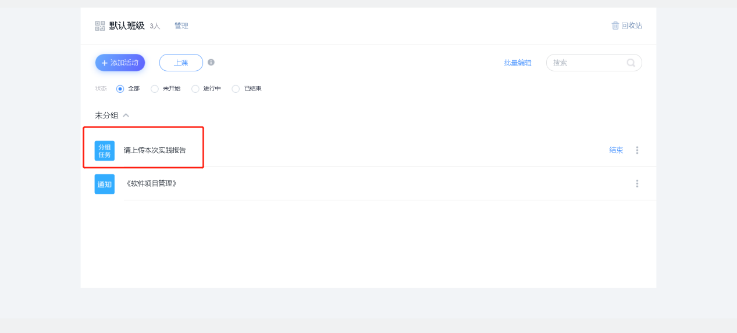
选择想要批改的小组，即可看到其提交的作业，与作业批改操作步骤相同。且可直接对小组直接打分，填写评语。小组每个人的得分相同。
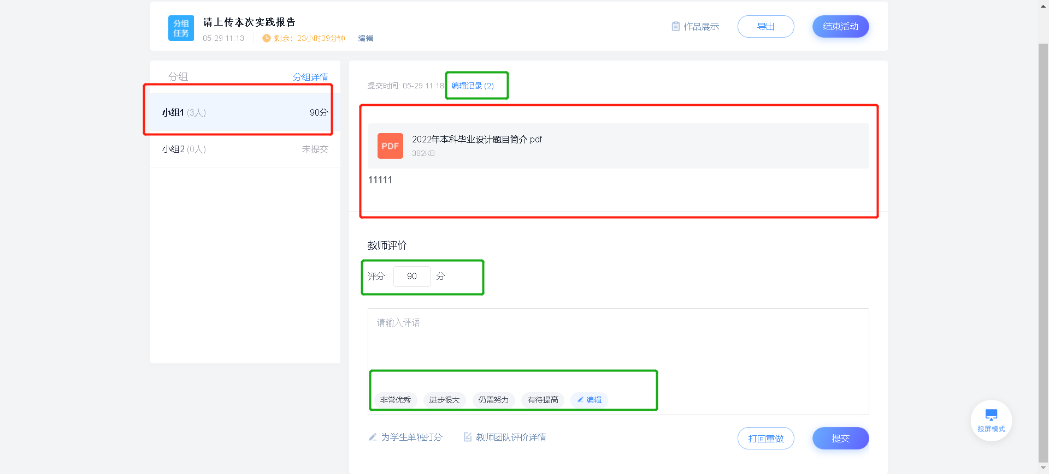
还可对小组成员单独打分，即可每个人分数不同。
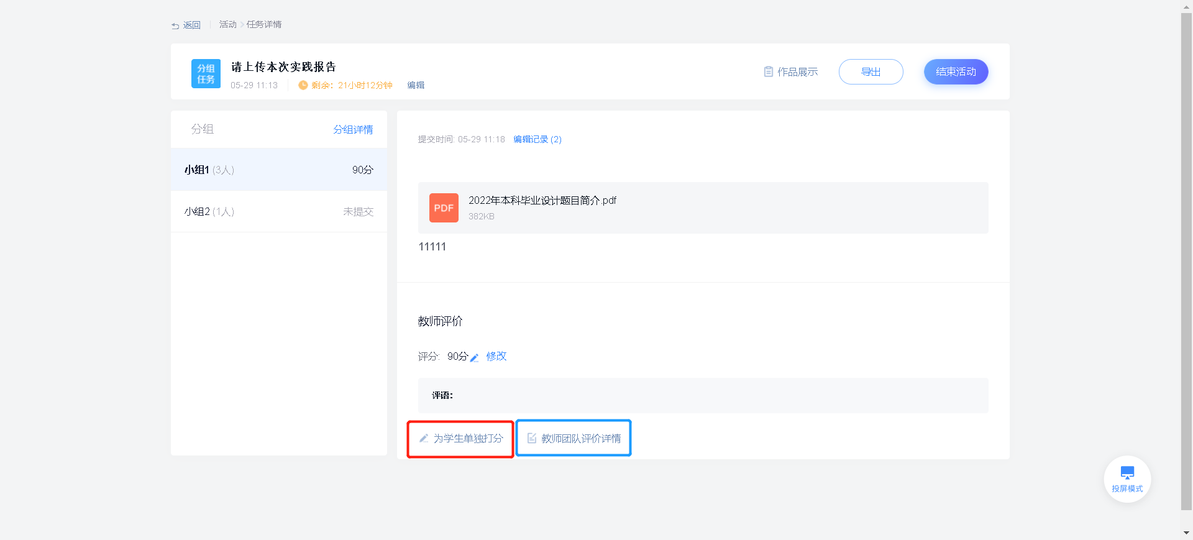
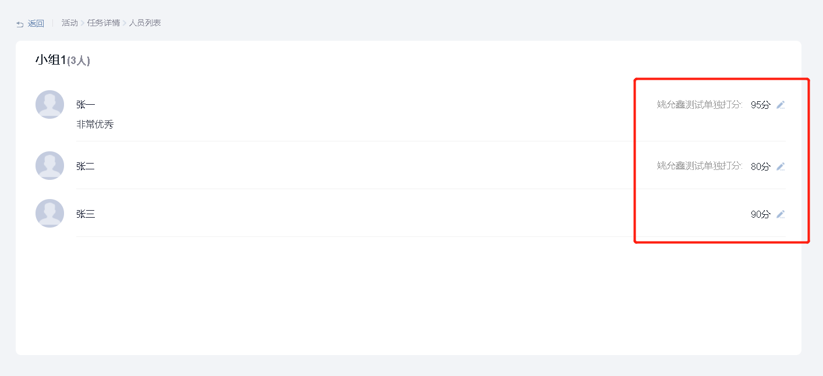

五、教学运行数据统计

5.1 基础数据
统计中 ，可查看课程基础数据 ，课程建设情况 ，运行情况。
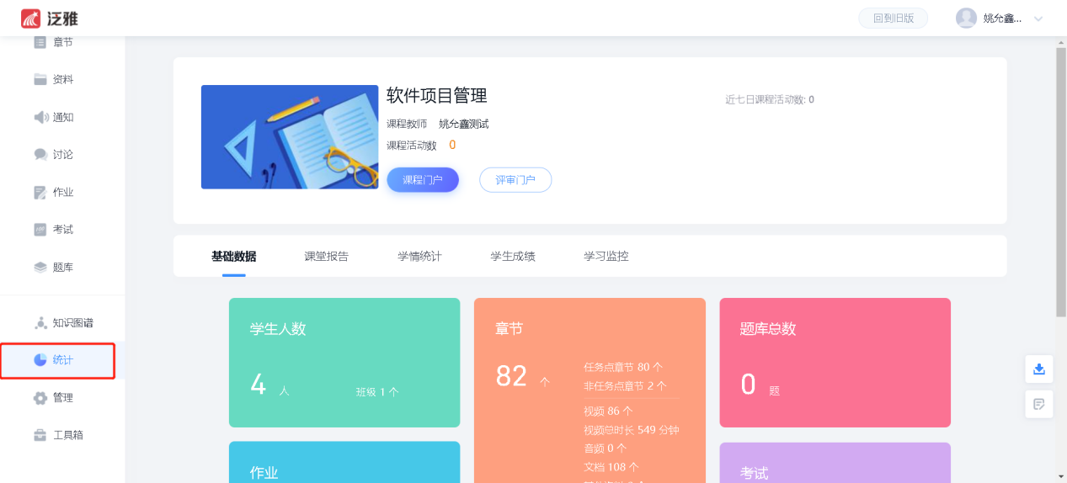

5.2 课堂报告
记录教学使用全过程 ，支持导出。
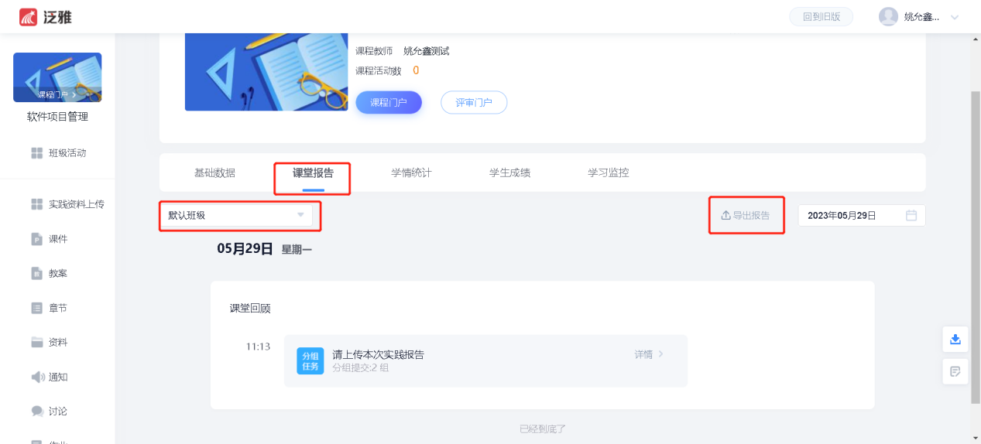

5.3 学情统计
针对每个教学环节成绩数据均有记录 ，并支持查看每一项的想去 ，支持可以一键导出。
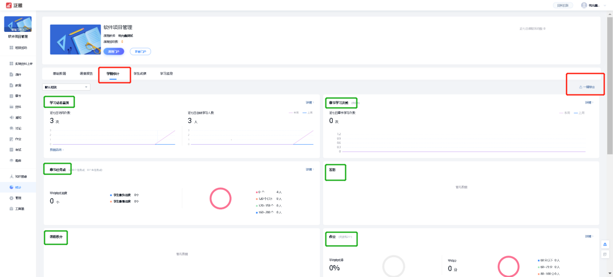
其中点击“章节任务点”的详情教师可以清晰掌握每个章节内容学生的学习情况和进度。
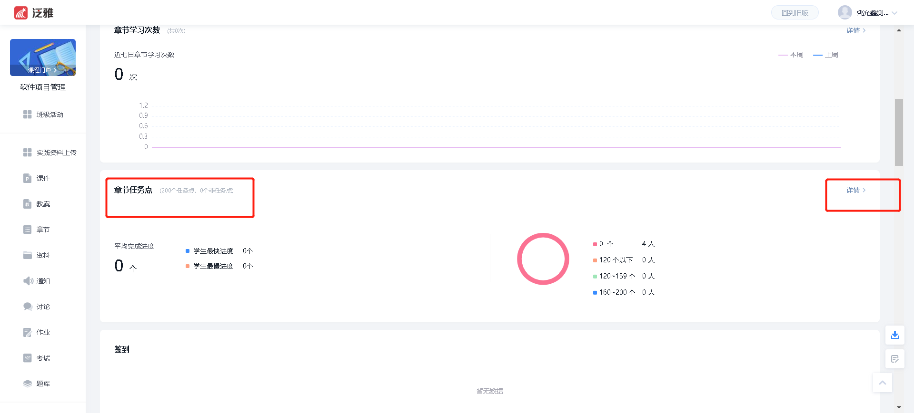
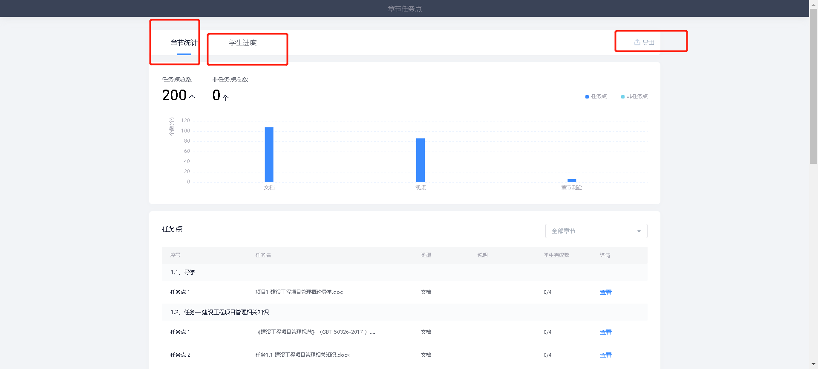

5.4 学生成绩
教师可以设置是否允许学生查看成绩 ，按照不同维度进行排序查看学生成绩 ，学生学习进度 ，并可以一键导出成绩详情。
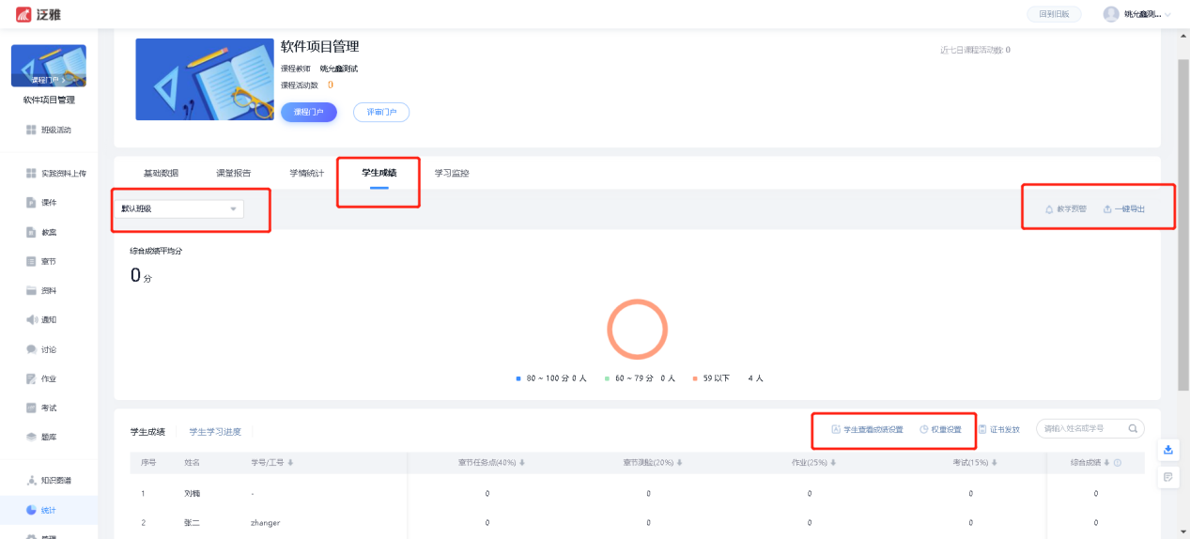
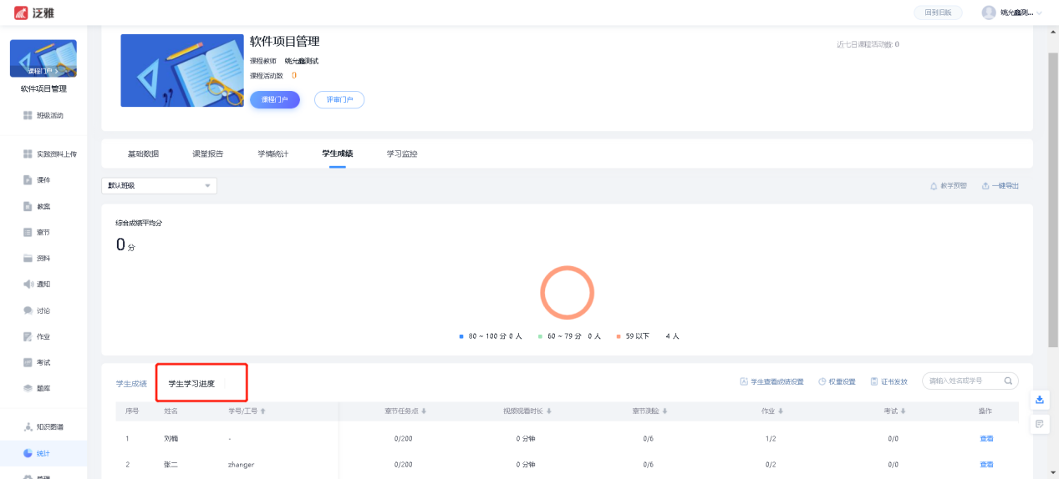
点击”权重设置“，老师可以根据课程需求对学生各部分表现设置权重，没有用到的模块设置为0，最后自动汇总成相应的总分。
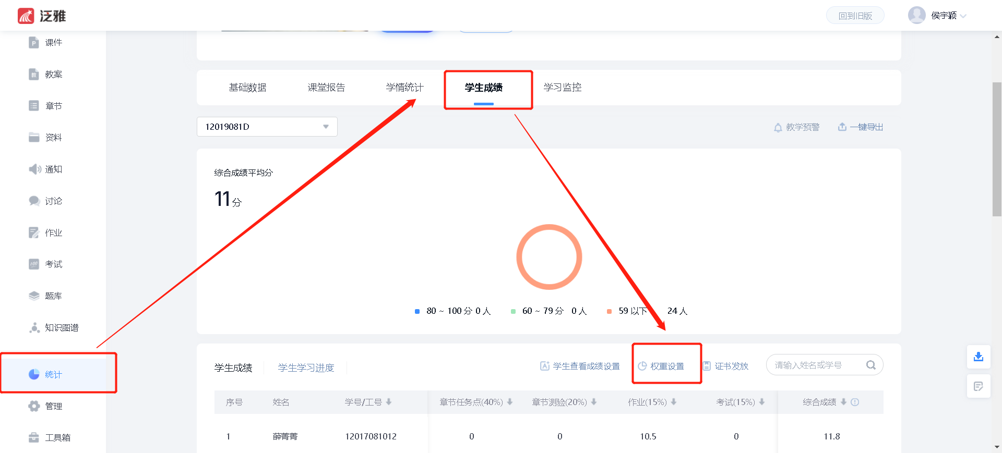
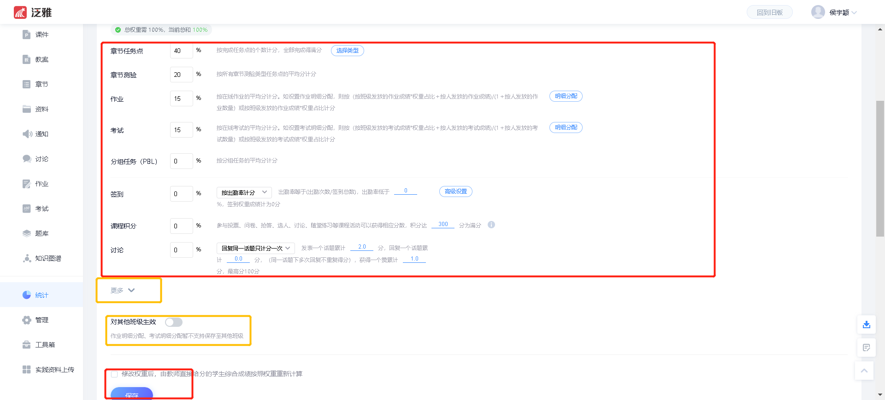
还有更多权重设置选项，老师可以根据课程的需求进行选择。也可以进行自定义选项。
